UNIVERSIDAD AUTÓNOMA DE CHIHUAHUA

COMITÉ DE ADQUISICIONES

BASES DE LA LICITACIÓN PÚBLICA NACIONAL

UACH-DA-A200201-2023-P
LA-67-035-908047994-N-2-2023

SOLICITADA POR LA UNIVERSIDAD AUTÓNOMA DE CHIHUAHUA

“CONTRATACIÓN DE PÓLIZAS DE SEGUROS PARA FLOTILLA VEHICULAR, EDIFICIOS Y CONTENIDOS, CAJAS ÚNICAS Y SEGURO COLECTIVO DE VIDA PARA EL PERSONAL ADMINISTRATIVO DE BASE ACTIVO Y DE BASE JUBILADO DE LA UNIVERSIDAD AUTÓNOMA DE CHIHUAHUA”

FEBRERO 2023

UNIVERSIDAD AUTÓNOMA DE CHIHUAHUA

CONVOCATORIA
La Universidad Autónoma de Chihuahua, a través del Comité de Adquisiciones, sito en Ave. Universidad S/N, entre calles Universidad, Pascual Orozco y Tecnológico, Campus Universitario I, Edificio de Dirección Administrativa, Segundo Piso en Chihuahua, Chih., México, C.P. 31110, con teléfono (614) 439-1532, de conformidad con la Convocatoria a la Licitación Pública LA-67-035-908047994-N-2-2023, publicada en el Sistema Electrónico de Contrataciones Gubernamentales CompraNet 2023 en la dirección https://upcp-compranet.hacienda.gob.mx/, el día 28 de febrero de 2023 y enviada simultáneamente al Diario Oficial de la Federación, para su publicación, con fundamento en el artículo 134 de la Constitución Política de los Estados Unidos Mexicanos; y en cuanto a su procedimiento en los artículos 3 fracción V, 5, 26 fracción I, 28 fracción I, 29, 30, 32, 33, 34, 35, 36, 36 bis, 37, 38 y demás aplicables de la Ley de Adquisiciones, Arrendamientos y Servicios del Sector Público; en armonía con lo dispuesto por los artículos 1, 2, 3, y 4 y demás relativos de la Ley Orgánica de la Universidad Autónoma de Chihuahua, 21 incisos a) y c) 25 y 27 del Reglamento de Presupuesto, Gasto y Contabilidad de la Universidad Autónoma de Chihuahua llevará a cabo el proceso de licitación pública nacional número UACH-DA-A200201-2023-P para la “Contratación de pólizas de seguros para flotilla vehicular, edificios y contenidos, Cajas Únicas y seguro colectivo de vida para el personal administrativo de base activo y de base jubilado de la Universidad Autónoma de Chihuahua”, solicitados por el Departamento de Bienes Patrimoniales y el Departamento de Recursos Humanos de la Universidad, mismo que se desarrollará en forma presencial aceptándose el envío de proposiciones por servicio postal o de paquetería y quedando establecido que no se aceptarán proposiciones por medios remotos de comunicación electrónica.
INFORMACIÓN GENERAL

Las pólizas que resulten del presente proceso, se pagarán con recursos del presente ejercicio fiscal.

La forma de pago de las póliza de seguro de las partidas 1 y 2 será en una sola exhibición y el pago de la póliza de la partida 3 será en forma semestral, para cubrir las erogaciones derivadas de la presente Convocatoria, la Universidad cuenta con disponibilidad presupuestaria, contando con la autorización respectiva para tales efectos mediante los oficios de suficiencia presupuestal No. DC-038-2023 de fecha 08 de febrero de 2023 y DC-050-2023 de fecha 15 de febrero de 2023, emitidos ambos por el Departamento de Contabilidad, con la autorización del L.A.E. Alberto Eloy Espino Dickens, Director Administrativo de esta Universidad.

El pago de prima de las pólizas será cubierto en su totalidad por la Universidad.

Las pólizas serán auto administradas.

Las proposiciones, Anexos Técnicos y Fichas Técnicas, deberán presentarse en idioma español.

Las pólizas operarán en el siguiente orden: primero lo estipulado en las presentes bases, luego la junta o juntas de aclaraciones y por último las condiciones generales de las pólizas de las Compañías que en su caso resulten adjudicadas, al finalizar el presente proceso.

La vigencia de las pólizas de las PARTIDAS 1 y 2 será de las 12:00 horas del día 31 de marzo de 2023 a las 12:00 horas del día 31 de marzo de 2024.

La vigencia de la póliza de la PARTIDA 3, será de las 12:00 horas del día 30 de abril de 2023 a las 12:00 horas del día 30 de abril de 2024.

La convocante manifiesta que la Universidad Autónoma de Chihuahua conoce y cumple con el contenido de las disposiciones, leyes y reglamentos aplicables del Sistema Nacional Anticorrupción.

Las condiciones y requisitos contenidos en la presente convocatoria no podrán ser negociados, siendo de cumplimiento obligatorio para participar y se encuentran detallados en el cuerpo de las presentes:

BASES

Origen de Recursos

La contratación de las pólizas será cubierta con presupuesto federal 2023 proveniente de la fuente de financiamiento federal número 2579099, asignados a la Universidad Autónoma de Chihuahua, comprenderá el ejercicio fiscal 2023, contando con la autorización respectiva para tales efectos mediante los oficios de suficiencia No. DC-038-2023 de fecha 08 de febrero de 2023 y DC-050-2023 de fecha 15 de febrero de 2023, emitido por el Departamento de Contabilidad con la autorización del L.A.E. Alberto Eloy Espino Dickens, Director Administrativo y Presidente del Comité de Adquisiciones de esta Universidad.

Pólizas a Adquirir

La Universidad Autónoma de Chihuahua, a través su Comité de Adquisiciones, requiere la contratación de las pólizas de seguros para la flotilla vehicular, edificios y contenidos, cajas únicas y seguro colectivo para el personal administrativo de base activo y administrativo de base jubilado de la Universidad Autónoma de Chihuahua, a solicitud de los Departamentos de Recursos Humanos y de Bienes Patrimoniales de la Universidad, de acuerdo a las características detalladas que se señalan en el “Anexo UNO” de la presente Convocatoria.

PARTIDA | CANTIDAD DE ASEGURADOS | DESCRIPCIÓN
1 | 298 | Póliza de Seguro para la flotilla vehicular de la Universidad Autónoma de Chihuahua.
2 | 521 | Póliza de Seguro para los edificios y contenidos de la Universidad Autónoma de Chihuahua.
 | 16 | Póliza de Seguro para Cajas Únicas (receptoras de dinero)
3 | 1,720 | Póliza para Seguro colectivo de vida para el personal administrativo de base activo y administrativo de base jubilado de la Universidad Autónoma de Chihuahua.  - 1,154 Seguro colectivo de vida para el personal administrativo de base activo.  - 566 Seguro colectivo de vida para el personal administrativo de base jubilado.

*La descripción, especificaciones y contenido a detalle de las partidas y conceptos, se detallan en el “Anexo UNO” de las bases de la presente licitación.

La vigencia del seguro de las PARTIDAS 1 y 2, será de las 12:00 horas del día 31 de marzo de 2023 a las 12:00 horas del día 31 de marzo del 2024.

La vigencia del seguro de la PARTIDA 3, será de las 12:00 horas del día 30 de abril 2023 a las 12:00 horas del día 30 de abril de 2024.

Agrupación de la póliza.

Las pólizas serán adjudicadas POR PARTIDAS, no se deberá omitir ninguna de las características que integran cada partida, ya que esto será motivo para desechar la proposición.

No se deberá omitir ninguna de las características que integran esta partida, ya que ello será motivo para desechar la proposición.

Cantidades a adquirir.

Se establece que la póliza a celebrar entre la Universidad y el Licitante a quien se le adjudique, será por las cantidades determinadas.

Requisitos para participar

Pueden participar personas físicas y morales de nacionalidad mexicana con capacidad técnica, económica, legal y administrativa para suministrar la póliza objeto de esta licitación y que cumplan además con los requisitos legales y económicos establecidos en la presente convocatoria.

No podrán participar en este procedimiento las personas que se encuentren en alguno de los supuestos previstos en los artículos 50 y 60 penúltimo párrafo de la Ley de Adquisiciones, Arrendamientos y Servicios del Sector Público.

Modificaciones

La presente convocatoria y sus anexos podrán ser modificados sólo en los términos a los que se refiere el artículo 33 de la Ley de Adquisiciones, Arrendamientos y Servicios del Sector Público, siempre que ello no tenga por objeto limitar el número de licitantes, lo que se hará a más tardar el séptimo día natural previo al acto de presentación y apertura de proposiciones, habiéndose de difundir dichas modificaciones en CompraNet, a más tardar el día hábil siguiente a aquél en que se efectúen.

Las modificaciones que se mencionan en el párrafo anterior en ningún caso podrán consistir en la sustitución de las pólizas convocadas originalmente, adición de otras de distintos rubros o en variación significativa de sus características.

Cualquier modificación a la convocatoria de la licitación, incluyendo las que resulten de la o las juntas de aclaraciones, formará parte de la convocatoria y deberá ser considerada por los licitantes en la elaboración de su proposición.

Se realizará al menos una junta de aclaraciones, siendo optativa para los licitantes la asistencia a la misma.

No será necesaria la publicación cuando las modificaciones se deriven de la junta de aclaraciones.

El Acta de la junta de aclaraciones estará disponible en el Departamento de Adquisiciones de la Universidad Autónoma de Chihuahua, ubicado en Campus I S/N, edificio de Dirección Administrativa, segundo piso, entre calles Pascual Orozco y Ave. Tecnológico, en Chihuahua, Chihuahua, C.P. 31110, en un lugar visible, así como en la página de esta Universidad y de CompraNet.

Adquisición de las bases

Conforme a lo señalado en el artículo 30 de la Ley de Adquisiciones, Arrendamientos y Servicios del Sector Público, los interesados podrán revisar y adquirir las Bases de licitación a través de Internet en la página de CompraNet, en la siguiente liga: https://upcp-compranet.hacienda.gob.mx/, así como en la página de esta Universidad, su obtención será gratuita.

Junta de Aclaraciones

Conforme a lo dispuesto en el artículo 33 Bis de la Ley de Adquisiciones, Arrendamientos y Servicios del Sector Público, así como 45 y 46 de su Reglamento, la junta de aclaraciones sobre el contenido de la convocatoria tendrá verificativo el día 08 de marzo de 2022, en punto de las 08:00 horas, en la Sala de Juntas del Comité de Adquisiciones, ubicada en el edificio de Dirección Administrativa, Primer Piso, en Ave. Universidad S/N, Campus Universitario I, C.P. 31110, en Chihuahua, Chih., México.

Las personas que pretendan solicitar aclaraciones a los aspectos del contenido de la convocatoria, deberán presentar un escrito, en el cual expresen su interés en participar en la licitación pública, por sí o en representación de un tercero, manifestando en todos los casos los datos generales del interesado y, en su caso del representante.

Las solicitudes de aclaraciones deberán de entregarse personalmente o por mensajería en el Departamento de Adquisiciones de la Universidad Autónoma de Chihuahua, ubicado en Campus I S/N, edificio de Dirección Administrativa, segundo piso, entre calles Pascual Orozco y Ave. Tecnológico, en Chihuahua, Chihuahua, C.P. 31110,por mensajería o correo electrónico a los correos gduranr@uach.mx, icarrizales@uach.mx, aunzueta@uach.mx, dbustamante@uach.mx, vyanez@uach.mx, vtrevizo@uach.mx, ebaylon@uach.mx, y tguevara@uach.mx, debiendo enviar simultáneamente la misma información, a más tardar veinticuatro horas antes de la fecha y hora en que se vaya a realizar la junta de aclaraciones y acompañadas del escrito en el que expresen su interés por participar en la licitación, así como de una versión electrónica de las mismas en formato Word (.doc, .docx.) lo cual permitirá su clasificación e integración para facilitar su respuesta en la junta de aclaraciones. Las solicitudes de aclaraciones deberán plantearse de manera concisa y estar directamente vinculadas con los puntos contenidos en la convocatoria de la licitación pública, indicando el numeral o punto específico con el cual se relaciona. Las solicitudes que no cumplan con los requisitos señalados serán desechadas.

La convocante tomará como hora de recepción de las solicitudes de aclaración que los licitantes presenten personalmente, la que indique el sello de recepción del Departamento de Adquisiciones de la Universidad y, tratándose de las solicitudes que se envíen a la convocante a través del sistema de CompraNet, la hora que registre este sistema o por correo electrónico la hora que registre el sistema de correo y deberá asegurar un acuse de recibido de la convocante por este medio o vía telefónica al 614 439-1500 ext. 2726.

Las solicitudes de aclaración que sean recibidas con posterioridad al plazo previsto, no serán contestadas por la convocante por resultar extemporáneas. El licitante que se encuentre en este supuesto sólo tendrá derecho a formular preguntas sobre las respuestas que de la convocante a la mencionada junta.

La junta de aclaraciones será llevada a cabo por la Lic. Albayris Unzueta Máynez, Secretaria del Comité de Adquisiciones, asistida por un representante del área solicitante, siendo optativa la asistencia de los licitantes; sin embargo, es responsabilidad de los mismos la obtención del Acta respectiva, ya que los acuerdos que de ella emanen obligarán tanto a los presentes como a los ausentes y deberán considerarse para la elaboración de su proposición, el no hacerlo será causa de descalificación de su proposición. Los licitantes también podrán obtener una copia de esta Acta a través de CompraNet.

- Procedimiento

La asistencia al evento de junta de aclaraciones es opcional y podrá ser únicamente de un solo representante por empresa licitante. El evento se llevará de la siguiente manera:

a. Los licitantes podrán enviar sus preguntas a los correos electrónicos: gduranr@uach.mx, icarrizales@uach.mx, aunzueta@uach.mx, dbustamante@uach.mx, vyanez@uach.mx, vtrevizo@uach.mx, ebaylon@uach.mx, y tguevara@uach.mx, debiendo enviar simultáneamente la misma información, indicando en el asunto del correo electrónico el número y nombre de la licitación, así como el nombre de la empresa interesada en participar; y/o en el sistema de CompraNet, o bien, entregarlas en el Departamento de Adquisiciones de la Universidad Autónoma de Chihuahua, ubicado en Campus I S/N, edificio de Dirección Administrativa, segundo piso, entre calles Pascual Orozco y Ave. Tecnológico, en Chihuahua, Chihuahua, C.P. 31110, a más tardar el día 07 de marzo de 2023 a las 08:00 horas. Los licitantes deberán enviar o presentar sus preguntas en archivo electrónico formato Word (no imagen), no se aceptarán preguntas en cualquier otro formato, y por escrito en papel membretado de la empresa, firmado por el representante legal de la empresa. No se aceptarán preguntas después de la hora indicada.

b. Se dará lectura a las respuestas derivadas de las preguntas recibidas conforme al punto anterior al inicio del evento en mención.

c. Una vez que la convocante termine de dar respuesta a las solicitudes de aclaración, se dará inmediatamente oportunidad a los licitantes para que, en el mismo orden de los puntos o apartados de la convocatoria a la licitación pública en que se dio respuesta, formulen las preguntas que estimen pertinentes en relación con las respuestas recibidas. El servidor público que lleve a cabo el desarrollo de la junta de aclaraciones, atendiendo al número de preguntas, informará a los licitantes si éstas serán contestadas en ese momento o si se suspende la sesión para reanudarla en hora o fecha posterior.

d. Se levantará Acta circunstanciada en la que se señalen aclaraciones o interpretaciones que se darán a los puntos de las mismas, en los términos que señala el artículo 33 y 33 Bis de la Ley de Adquisiciones, Arrendamientos y Servicios del Sector Público, la cual será firmada por los asistentes y se entregará el mismo día a los proveedores licitantes que hayan asistido.

e. Las respuestas a todos los cuestionamientos y las aclaraciones que se realicen, serán leídas en voz alta por quien preside el evento, C. Lic. Albayris Unzueta Máynez, Secretaria del Comité de Adquisiciones de la Universidad Autónoma de Chihuahua, mismas que formarán parte integrante del Acta respectiva.

De las proposiciones

Conforme al artículo 26 Bis fracción I de Ley de Adquisiciones, Arrendamientos y Servicios del Sector Público, las proposiciones de los proveedores licitantes deberán ser entregadas en un sobre cerrado de manera inviolable, que contenga la proposición técnica y económica, lo que deberá hacerse en el acto de presentación y apertura de proposiciones técnicas y económicas, indicando en el exterior del sobre el nombre de la persona física o moral proponente de manera visible, señalando el nombre, fecha y número de la presente licitación.

El sobre cerrado se recibirá en días hábiles en un horario de las 9:00 a las 15:00 horas y hasta las 10:00 horas del día 15 de marzo de 2022 en el Departamento de Adquisiciones de la Universidad Autónoma de Chihuahua, ubicado en Campus I S/N, edificio de Dirección Administrativa, segundo piso, entre calles Pascual Orozco y Ave. Tecnológico, en Chihuahua, Chihuahua, C.P. 31110, siendo ese horario el límite para recibir proposiciones por parte de la Convocante, ya que después de iniciado el acto y una vez entregado el sobre no se aceptará la adhesión de documento alguno.

Las proposiciones técnicas y económicas deben estar escritas en idioma español, los montos deberán ser descritos en precios fijos y pesos moneda nacional, sin borraduras, tachaduras o enmendaduras. No se aceptarán proposiciones con precios escalonados.

Los licitantes sólo podrán presentar una proposición en la presente Licitación Pública Nacional.

Será elección del licitante presentar, dentro o fuera del sobre cerrado, la documentación distinta a la que conforma su proposición técnica y económica, misma que forma parte de su proposición.

Las proposiciones económicas deberán presentarse desglosando el Derecho de Póliza y en las partidas que cause Impuesto al Valor Agregado, éste deberá desglosarse.

Toda la documentación legal-administrativa, así como las proposiciones técnicas y económicas deberá estar firmada en todas las hojas autógrafamente por el representante legal de la empresa, así como en papel membretado, anexando de preferencia un índice de los documentos presentados.

El incumplimiento de alguno de los requisitos descritos en el presente numeral que afecten la solvencia de su proposición será causa de desechamiento de la proposición.

- Integración del Sobre que contiene la proposición.

A) “Documentación legal-administrativa distinta a las proposiciones técnica y económica”.

La documentación legal-administrativa deberá contener la siguiente documentación, en papel membretado de la empresa, dirigida al área convocante y en idioma español, misma que deberá estar foliada en su totalidad y firmada autógrafamente por el representante legal:

- ANEXO “A”.- Documento en papel membretado del licitante con firma autógrafa de su representante legal, en el que manifieste bajo protesta de decir verdad, que cuenta con facultades suficientes para comprometerse por sí o por su representada, además deberá incluir los datos mencionados en él (incluido en estas bases).

Deberá presentarse digitalizado en formato PDF en un CD o USB indicando en el nombre del archivo el número que le pertenece en la proposición técnica.

- Anexo “B”.- Documento en papel membretado del licitante con firma autógrafa de su representante legal en el que manifieste bajo protesta de decir verdad, que es de nacionalidad mexicana (incluido en éstas bases).

Deberá presentarse digitalizado en formato PDF en un CD o USB indicando en el nombre del archivo el número que le pertenece en la proposición técnica.

- Anexo “C”.- Documento en papel membretado del licitante con firma autógrafa de su representante legal que contenga el domicilio, teléfono y correo electrónico de la empresa, así como la manifestación de domicilio en la ciudad de Chihuahua exclusivo para oír y recibir todo tipo de notificaciones y llevar a cabo el cumplimiento de las obligaciones que contraiga con relación a la presente licitación. Así mismo, se hace la aclaración que esta dirección no necesariamente tendrá que ser una sucursal (incluido en éstas bases).

Deberá presentarse digitalizado en formato PDF en un CD o USB indicando en el nombre del archivo el número que le pertenece en la proposición técnica.

- Anexo “D”.- Manifestación escrita de no encontrarse en los supuestos de los artículos 50 y 60 de la Ley de Adquisiciones, Arrendamientos y Servicios del Sector Público, elaborada en papel membretado de su empresa y con firma autógrafa de su representante legal de la empresa (incluido en éstas bases).

Deberá presentarse digitalizado en formato PDF en un CD o USB indicando en el nombre del archivo el número que le pertenece en la proposición técnica.

- En su caso, copia del documento expedido por autoridad competente que determine su estratificación como micro, pequeña o mediana empresa, o bien, un escrito con firma autógrafa de su representante legal en el cual manifiesten bajo protesta de decir verdad, que cuentan con ese carácter. En caso de no encontrarse en este supuesto, presentar escrito libre bajo protesta de decir verdad con dicha manifestación.

Deberá presentarse digitalizado en formato PDF en un CD o USB indicando en el nombre del archivo el número que le pertenece en la proposición técnica.

- Copia de una identificación oficial vigente con fotografía de la persona legalmente facultada para suscribir las proposiciones

Deberá presentarse digitalizado en formato PDF en un CD o USB indicando en el nombre del archivo el número que le pertenece en la proposición técnica.

- Tratándose de personas morales original o copia certificada y copia simple legible de Acta Constitutiva y su última modificación si la hubiere, así como copia simple del Poder Notariado donde consten las facultades del mandatario para obligar a la persona moral otorgado por quien tengan facultades para dárselo. En caso de persona física copia simple del Acta de Nacimiento e Identificación oficial vigente con fotografía, y en su caso, copia simple Poder Notariado de quien tenga facultad para suscribir las proposiciones en su representación.

Deberá presentarse digitalizado en formato PDF en un CD o USB indicando en el nombre del archivo el número que le pertenece en la proposición técnica.

- Constancia de Situación Fiscal actualizada por lo menos al mes de enero 2023, donde se establezcan sus obligaciones fiscales.

Deberá presentarse digitalizado en formato PDF en un CD o USB indicando en el nombre del archivo el número que le pertenece en la proposición técnica.

- Currículum de la empresa licitante, en el cual demuestre su capacidad técnica y compruebe dedicarse al giro correspondiente, en papel membretado y debidamente firmado por el representante legal.

Deberá presentarse digitalizado en formato PDF en un CD o USB indicando en el nombre del archivo el número que le pertenece en la proposición técnica.

- Anexo “E”.- Manifestación de integridad en la que señale, bajo protesta de decir verdad, que por sí mismos o a través de interpósita persona, se abstendrán de adoptar conductas para que los servidores públicos de la Universidad Autónoma de Chihuahua induzcan o alteren las evaluaciones de las proposiciones, el resultado del procedimiento u otros aspectos que otorguen condiciones más ventajosas con relación a los demás licitantes, con firma autógrafa de su representante legal (incluido en éstas bases).

Deberá presentarse digitalizado en formato PDF en un CD o USB indicando en el nombre del archivo el número que le pertenece en la proposición técnica.

- En su caso, Convenio de Presentación de Proposición Conjunta, que contenga los requisitos señalados en el artículo 44 fracción II del Reglamento de la Ley de Adquisiciones, Arrendamientos y Servicios del Sector Público.

En caso de no presentar proposición conjunta, presentar escrito libre bajo protesta de decir verdad que el presente numeral no aplica a su proposición.

Deberá presentarse digitalizado en formato PDF en un CD o USB indicando en el nombre del archivo el número que le pertenece en la proposición técnica.

- Copia simple de dos o más facturas y/o caratulas de pólizas que amparen operaciones de la naturaleza que son motivo de la presente licitación y que el participante haya tenido con cualquier entidad de gobierno y/o la iniciativa privada, que acredite su capacidad técnica y financiera. Donde se acredite la experiencia mínima de 3 años de antigüedad. (En caso de ser copias simples deberá ser legible el nombre o logotipo de la empresa, así como las cantidades y contenidos de los contratos y/o facturas que su representada presente, en los cuales puede presentarlos ocultando los datos personales, así como la información confidencial de sus clientes).

Deberá presentarse digitalizado en formato PDF en un CD o USB indicando en el nombre del archivo el número que le pertenece en la proposición técnica.

- Constancia actualizada y vigente en sentido POSITIVO de la Opinión del Cumplimiento de Obligaciones Fiscales del Servicio de Administración Tributaria (32-D).

Deberá presentarse digitalizado en formato PDF en un CD o USB indicando en el nombre del archivo el número que le pertenece en la proposición técnica.

- Constancia actualizada y vigente en sentido POSITIVO de la Opinión de Cumplimiento de Obligaciones en materia de Seguridad Social emitida por el Instituto Mexicano del Seguro Social. (en caso de no tener trabajadores manifestarlo mediante escrito). En caso de que los empleados estén bajo el esquema de subcontratación, deberá incluir para este apartado la documentación de cumplimiento de obligaciones en esta materia de la empresa subcontratante, según corresponda y el contrato debidamente firmado con el cual acredite dicho supuesto.

Deberá presentarse digitalizado en formato PDF en un CD o USB indicando en el nombre del archivo el número que le pertenece en la proposición técnica.

- Constancia actualizada y vigente en sentido POSITIVO de la Opinión de Cumplimiento de Obligaciones Fiscales en materia de Vivienda emitida por el Instituto del Fondo Nacional de la Vivienda para los Trabajadores (INFONAVIT). (en caso de no tener trabajadores manifestarlo mediante escrito).

Deberá presentarse digitalizado en formato PDF en un CD o USB indicando en el nombre del archivo el número que le pertenece en la proposición técnica.

- Presentar acuse de la última declaración fiscal anual del ejercicio 2021, encontrándose al corriente con sus obligaciones fiscales, según la calendarización del Servicio de Administración Tributaria, así como del recibo de pago de la línea de captura según sea el caso, esto con el objeto de comprobar que se encuentra al corriente de sus obligaciones fiscales, así como la permanencia en el mercado.

Deberá presentarse digitalizado en formato PDF en un CD o USB indicando en el nombre del archivo el número que le pertenece en la proposición técnica.

- Presentar acuse de las tres últimas declaraciones fiscales parciales vigentes, según el régimen en el que se encuentre, encontrándose al corriente con sus obligaciones fiscales según la calendarización del Servicio de Administración Tributaria y anexar copia del recibo de pago de la línea de captura, según sea el caso.

Deberá presentarse digitalizado en formato PDF en un CD o USB indicando en el nombre del archivo el número que le pertenece en la proposición técnica.

- Presentar estados financieros anuales del año 2022 con firma autógrafa del Contador y representante legal de la empresa con un capital contable mínimo del 10% del valor máximo a contratar por cada partida en la que participe.

Deberá presentarse digitalizado en formato PDF en un CD o USB indicando en el nombre del archivo el número que le pertenece en la proposición técnica.

- Presentar copia simple de Identificación oficial vigente con fotografía y Cédula Profesional de quien suscribe los estados financieros, Contador Público, o de quien esté facultado para elaborar y estructurar la información financiera.

Deberá presentarse digitalizado en formato PDF en un CD o USB indicando en el nombre del archivo el número que le pertenece en la proposición técnica.

- Escrito de conocimiento y aceptación de los términos de esta Convocatoria y sus Bases y de lo acordado y asentado en el acta de la junta de aclaraciones, con firma autógrafa del representante legal de la empresa y en papel membretado.

Deberá presentarse digitalizado en formato PDF en un CD o USB indicando en el nombre del archivo el número que le pertenece en la proposición técnica.

- Anexo “F”. - Deberá presentar la primera página del modelo de contrato proporcionado al final de las presentes bases con antefirma y carta que manifieste estar conforme en ajustarse a las leyes y reglamentos aplicables en el presente procedimiento, a los términos de las bases de la licitación, sus anexos, las modificaciones que en su caso se hayan efectuado, a la o las juntas de aclaraciones, a las garantías que deben otorgarse y al modelo de contrato (incluido en estas bases).

Deberá presentarse digitalizado en formato PDF en un CD o USB indicando en el nombre del archivo el número que le pertenece en la proposición técnica.

- En el supuesto previsto en el segundo párrafo del artículo 14 de la Ley de Adquisiciones, Arrendamientos y Servicios del Sector Público, la manifestación del licitante con firma autógrafa de su representante legal en la que se indique bajo protesta de decir verdad, que es un persona física con discapacidad, o bien tratándose de empresas que cuenten con trabajadores con discapacidad en la proporción que establece dicho precepto legal, el aviso de alta de tales trabajadores al régimen obligatorio del Instituto Mexicano del Seguro Social y una constancia que acredite que dichos trabajadores son personas con discapacidad en términos de lo previsto por la fracción IX del artículo 2 de la Ley General para la Inclusión de las Personas con Discapacidad. En su caso escrito libre bajo protesta de decir verdad de no encontrarse en el supuesto antes mencionado o encontrarse en el trámite del mismo.

Deberá presentarse digitalizado en formato PDF en un CD o USB indicando en el nombre del archivo el número que le pertenece en la proposición técnica.

- Carta original en papel membretado de la empresa con firma autógrafa de su representante legal, donde manifieste que prevalecerán las condiciones estipuladas en las bases de la presente licitación y la junta de aclaraciones respectiva, con antelación a las condiciones generales y particulares del licitante.

Deberá presentarse digitalizado en formato PDF en un CD o USB indicando en el nombre del archivo el número que le pertenece en la proposición técnica.

- Anexo “G”. - Formato de verificación de la recepción de los documentos que el licitante entregue en el acto de presentación y apertura de proposiciones, en relación con los documentos requeridos en la convocatoria, mismo que servirá a cada licitante como constancia de recepción de la documentación que entregue en el acto de presentación y apertura de proposiciones (incluido en estas bases). Deberá presentarse digitalizado en formato PDF en un USB indicando en el nombre del archivo el número que le pertenece en la documentación legal-administrativa distinta a las proposiciones técnica y económica.

Deberá presentarse digitalizado en formato PDF en un CD o USB indicando en el nombre del archivo el número que le pertenece en la proposición técnica.

- Deberá presentar USB con los documentos en formato PDF indicando en el nombre del archivo el número del requisito correspondiente al de su propuesta técnica. La información contenida en la USB deberá ser igual a la presentada en forma impresa y contener la misma información.

NOTA: TODOS LOS DOCUMENTOS ANTES MENCIONADOS DEBERÁN CONTENER LA FIRMA AUTÓGRAFA EN ORIGINAL DEL REPRESENTANTE LEGAL.

- “Proposición técnica”

- Anexo “UNO”. Documento en papel membretado del licitante con firma autógrafa de su representante legal que deberá incluir las características de la póliza. Dichas características deberán coincidir con las incluidas en estas bases, en el documento denominado “ANEXO UNO”.

Deberá presentarse digitalizado en formato PDF en un CD o USB indicando en el nombre del archivo el número que le pertenece en la proposición técnica.

- Anexo “H”.- Documento en papel membretado del licitante con firma autógrafa de su representante legal, en el que manifieste que la empresa licitante cuenta con un centro de servicio y atención a clientes, indicando los datos de las oficinas y atención a clientes de la empresa; así como indicar la dirección, horario, teléfono, correo electrónico, y en caso de tener número 01-800 (incluido en éstas bases).

Deberá presentarse digitalizado en formato PDF en un CD o USB indicando en el nombre del archivo el número que le pertenece en la proposición técnica.

- ANEXO “I”.- Documento en papel membretado del licitante con firma autógrafa de su representante legal, en el que manifieste la aceptación del plazo, lugar y condiciones para la entrega de la póliza. Con ello el licitante se obliga a entregar en los plazos señalados (incluido en éstas bases).

Deberá presentarse digitalizado en formato PDF en un CD o USB indicando en el nombre del archivo el número que le pertenece en la proposición técnica.

- Documento en papel membretado del licitante con firma autógrafa de su representante legal, en el que manifieste que se compromete en caso de ser necesario, a tener la atención inmediata y en caso de error corregir la póliza.

Deberá presentarse digitalizado en formato PDF en un CD o USB indicando en el nombre del archivo el número que le pertenece en la proposición técnica.

- Carta con firma autógrafa del representante legal en donde manifiesten los datos de la persona que fungirá como enlace para efectos de intermediación entre la Universidad y la Compañía de Seguros para brindar un mejor servicio y atención inmediata, en donde quede plasmada la aceptación de la persona que fungirá como enlace. Deberá contener además número telefónico, así como correo electrónico de la persona designada. El enlace puede ser o no, personal de la compañía aseguradora.

Deberá presentarse digitalizado en formato PDF en un CD o USB indicando en el nombre del archivo el número que le pertenece en la proposición técnica

- Carta con firma autógrafa del representante legal en donde la compañía se compromete a entregar tres reportes detallados de siniestralidad, relativo a las PARTIDAS 1 y 2, los reportes deberán entregarse en el Departamento de Bienes Patrimoniales de la Universidad. Respecto a la PARTIDA 3, los reportes deberán entregarse en el Departamento de Recursos Humanos de la Universidad. El primer reporte de siniestralidad detallado deberá entregarse tres meses antes del término de vigencia de la póliza, el segundo reporte de siniestralidad detallado deberá entregarse dos meses antes del término de vigencia de la póliza y el tercer reporte, será el reporte final de la siniestralidad detallado de la póliza y deberá entregarse a más tardar 15 días después del término de la vigencia de la póliza. Será obligación del proveedor adjudicado la entrega en tiempo de los reportes de siniestralidad.

Deberá presentarse digitalizado en formato PDF en un CD o USB indicando en el nombre del archivo el número que le pertenece en la proposición técnica.

- El licitante que participe en la PARTIDA 3, deberá presentar: Carta con firma autógrafa del representante legal en donde la compañía manifiesta el periodo al que se compromete para la entrega de cheques de pago a partir de la solicitud del usuario, prevaleciendo las condiciones solicitadas por la Universidad en el presente proceso licitatorio (únicamente aplica a los proveedores que participen en la PARTIDA 3).

Deberá presentarse digitalizado en formato PDF en un CD o USB indicando en el nombre del archivo el número que le pertenece en la proposición técnica.

- Condiciones generales y particulares de cada una de las pólizas en las que participe.

Deberá presentarse digitalizado en formato PDF en un CD o USB indicando en el nombre del archivo el número que le pertenece en la proposición técnica.

- Carta bajo protesta de decir verdad que no ha incumplido o generado retrasos imputables al proveedor, en pagos de siniestros, firmada por su representante legal.

Deberá presentarse digitalizado en formato PDF en un CD o USB indicando en el nombre del archivo el número que le pertenece en la proposición técnica.

- Presentar el procedimiento a seguir en caso de siniestro, el cual deberá poder ajustarse a solicitud de la Universidad, entre el proveedor que fue adjudicado y la universidad.

Deberá presentarse digitalizado en formato PDF en un CD o USB indicando en el nombre del archivo el número que le pertenece en la proposición técnica.

- Deberá presentar USB con los documentos en formato PDF indicando en el nombre del archivo el número del requisito correspondiente al de su propuesta técnica. La información contenida en la USB deberá ser igual a la presentada en forma impresa y contener la misma información.

NOTAS: TODOS LOS DOCUMENTOS ANTES MENCIONADOS DEBERÁN CONTENER LA FIRMA AUTÓGRAFA EN ORIGINAL DEL REPRESENTANTE LEGAL.

EL CD O USB PRESENTADO, ASÍ COMO LOS DOCUMENTOS QUE CONTENGA, NO DEBERÁN ESTAR PROTEGIDOS Y DEBERAN SER DE LIBRE ACCESO A LA CONVOCANTE.

C) “Proposición Económica”

La proposición económica deberá contener la siguiente documentación, en papel membretado de la empresa, dirigidos al área convocante y en idioma español, misma que deberá estar foliada en su totalidad y firmada autógrafamente por el representante legal:

- “Anexo DOS”.- Documento que deberá presentarse en la forma denominada “Anexo DOS”; incluido en estas bases, en papel membretado del licitante, respetando su contenido y cotizando el importe total de las pólizas licitadas en moneda nacional, precio fijo y debidamente firmado. En caso de la partida 4 que no genera I.V.A., no incluye el formato este concepto.

Los precios cotizados deberán cubrir los costos de las pólizas, así como gastos inherentes a la entrega, impuestos, seguros, derechos, licencias y cualquier otro que pudiera presentarse.

No se aceptarán proposiciones con precios escalonados y las proposiciones deberán presentarse desglosando el derecho de póliza y en las partidas que cause Impuesto al Valor Agregado, este deberá desglosarse.

Deberá presentarse digitalizado en formato PDF en un CD o USB indicando en el nombre del archivo el número que le pertenece en la proposición técnica.

- ANEXO “J”.- Documento en papel membretado del licitante confirma autógrafa de su representante legal, en el que manifieste bajo protesta de decir verdad, que los precios ofertados en su proposición económica, estarán vigentes durante el tiempo que conlleve el proceso de la presente Licitación Pública Nacional; y hasta cuarenta y cinco días después de la emisión del fallo (incluido en estas bases).

Deberá presentarse digitalizado en formato PDF en un CD o USB indicando en el nombre del archivo el número que le pertenece en la proposición técnica.

- Deberá presentar un CD o USB con el documento en formato Excel (.xls, .xlsx) del contenido del “ANEXO DOS”, de forma electrónica y editable propiamente identificado con los datos de la empresa y el número de la licitación. La información contenida en el CD o en el USB deberá ser igual a la presentada en forma impresa.

En caso de que se detecte un error de cálculo en alguna proposición, se podrá llevar a cabo su rectificación cuando la corrección no implique la modificación del precio unitario del servicio. En caso de discrepancia entre las cantidades escritas con letra y número, prevalecerá la primera, por lo que, de presentarse errores en los volúmenes solicitados, estos podrán corregirse.

Los precios ofertados por los licitantes, permanecerán fijos durante la vigencia del contrato. Las cotizaciones deberán elaborarse a 2 (dos) decimales.

El incumplimiento de alguno de los requisitos descritos será causa de desechamiento de la proposición, a excepción de la omisión en la presentación del Formato de Verificación de la recepción de los documentos que entregue el licitante.

- Envío por servicio postal o mensajería.

Los licitantes podrán enviar su proposición por servicio postal o mensajería y será recibida hasta el día 15 de marzo de 2023 a las 10:00 horas, y deberán asegurarse de la recepción de la misma en el Departamento de Adquisiciones de la Universidad Autónoma de Chihuahua, ubicado en Campus I S/N, edificio de Dirección Administrativa, segundo piso, entre calles Pascual Orozco y Ave. Tecnológico, en Chihuahua, Chihuahua, México, C.P. 31110, comunicándose al número telefónico (614) 439-1500 extensiones 2732 y 2736 o a los siguientes correos electrónicos: gduranr@uach.mx, icarrizales@uach.mx, y aunzueta@uach.mx.

Los sobres podrán enviarse a la siguiente dirección:

UNIVERSIDAD AUTÓNOMA DE CHIHUAHUA
Departamento de Adquisiciones
Edificio de Dirección Administrativa, segundo piso, ubicado en Campus I: Cd. Universitaria s/n, entre calles Universidad, Pascual Orozco y Tecnológico, Chihuahua, Chih., México. C.P. 31110.
Licitación Pública Nacional
No. UACH-DA-A200201-2023-P

“CONTRATACIÓN DE PÓLIZAS DE SEGUROS PARA FLOTILLA VEHICULAR, EDIFICIOS Y CONTENIDOS, CAJAS ÚNICAS Y SEGURO COLECTIVO DE VIDA PARA EL PERSONAL ADMINISTRATIVO DE BASE ACTIVO Y DE BASE JUBILADO”

Registro Previo

Los licitantes que acudan al acto de presentación y apertura de proposiciones, deberán realizar un registro previo a la junta respectiva, en la recepción de la Sala de Juntas del edifico de Dirección Administrativa de la Universidad Autónoma de Chihuahua, ubicado en Campus I: Cd. Universitaria s/n, entre calles Universidad, Pascual Orozco y Tecnológico, C.P. 31110, Chihuahua, Chih., México, el cual se llevará a cabo el día 15 de marzo de 2023, entre las 9:30 y las 10:00 horas, hora en que dará inicio el acto.

Acto de presentación y apertura de proposiciones técnicas y económicas.

El acto de presentación y apertura de proposiciones técnicas y económicas se llevará a cabo en la Sala de Juntas del Edificio de Dirección Administrativa de la Universidad Autónoma de Chihuahua, ubicado en Campus I: Cd. Universitaria s/n, entre calles Universidad, Pascual Orozco y Tecnológico, C.P. 31110, Chihuahua, Chih., México, el día 15 de marzo de 2023, en punto de las 10:00 horas, siendo ese horario el límite para recibir proposiciones por parte de la Convocante, ya que después de iniciado el acto no se aceptará documento alguno, ni la entrada al recinto.

Dicho evento se efectuará en presencia de los representantes de los proveedores que deseen asistir y por el hecho de presentar proposiciones, el licitante acepta y se obliga a cumplir con las condiciones establecidas en esta convocatoria y en el Acta de la junta de aclaraciones de la convocatoria, no pudiendo renunciar a su contenido y alcance.

Una vez recibidas las proposiciones, éstas no podrán retirarse o dejarse sin efecto, por lo que deberán considerarse vigentes dentro del procedimiento de licitación pública hasta su conclusión.

- Procedimiento

- Los licitantes deberán registrar su asistencia.
- Llegada la hora programada para la realización del acto será cerrado el recinto, por lo que no se permitirá el acceso a más licitantes, excepto integrantes del Comité de Adquisiciones de la Universidad Autónoma de Chihuahua; así mismo, no podrán recibir documentación del exterior de dicho recinto; se declarará iniciado el acto, se procederá a la presentación de los integrantes del Comité de Adquisiciones de la Universidad Autónoma de Chihuahua, y se pasará lista de asistencia a los licitantes. Los licitantes participantes deberán estar inscritos y, en caso de no estarlo, comprometerse a inscribirse en el padrón de proveedores del sistema CompraNet, ya que de resultar adjudicado es requisito estar dado de alta en CompraNet.
- El acto será llevado a cabo por la Secretaria del Comité de Adquisiciones, la C. Lic. Albayris Unzueta Máynez, designada y facultada por el Presidente del Comité de Adquisiciones el Lic. Alberto Eloy Espino Dickens.
- De entre los licitantes que hayan asistido, éstos elegirán a uno que, en forma conjunta con el Secretario del Comité de Adquisiciones de la Universidad Autónoma de Chihuahua, rubricarán las partes de las proposiciones que previamente haya determinado la convocante en la convocatoria a la licitación, las que para estos efectos constarán documentalmente.
- Se procederá a la apertura de la proposición técnica presentada por cada uno de los licitantes, haciéndose constar en el Formato de Verificación de la Recepción de Documentos incluida en la proposición del licitante la documentación presentada, sin que ello implique la evaluación y aceptación de su contenido, mismas que se llevarán a cabo con posterioridad por las áreas correspondientes.
- Se procederá a la apertura de la proposición económica de cada uno de los licitantes en el mismo acto, leyendo el número de partidas cotizadas y el monto total de la proposición económica antes del Impuesto al Valor Agregado, sin que ello implique la evaluación y aceptación de su contenido, mismas que se llevarán a cabo con posterioridad por las áreas correspondientes.
- Acto seguido se procederá a rubricar las proposiciones en los términos de lo señalado en el inciso d. del presente apartado.
- Se levantará Acta circunstanciada en la que se señalen las incidencias del evento y se fijará fecha para la emisión del fallo de la presente convocatoria.
- Con base en lo señalado en el artículo 35 fracción III de la Ley de la materia, una vez concluido el acto de presentación y apertura de proposiciones, el Comité de Adquisiciones dará a conocer a los licitantes el lugar, fecha y hora en que se emitirá el fallo de la licitación.

Criterios de evaluación y adjudicación

Con fundamento en el artículo 36 de la Ley de Adquisiciones, Arrendamientos y Servicios del Sector Público, para la evaluación de las proposiciones se utilizará el criterio de evaluación binario.

La adjudicación de las pólizas objeto de la presente licitación se hará POR PARTIDAS. Una vez hecha la evaluación de las proposiciones, las pólizas se adjudicarán a los proveedores que, de entre los licitantes, reúna las mejores condiciones legales, técnicas y económicas para la convocante y que mejor garantice satisfactoriamente el cumplimiento de las obligaciones respectivas.

En el caso de que dos o más proposiciones sean igualmente solventes y oferten precios iguales, en la adjudicación se dará preferencia a las personas que integren el sector de micro, pequeñas y medianas empresas nacionales.

De subsistir el empate entre las personas del sector señalado, la adjudicación se efectuará a favor del licitante que resulte ganador del sorteo que se realice en términos del Reglamento de la Ley de Adquisiciones, Arrendamientos y Servicios del Sector Público.

El resultado de todo lo anterior, servirá como base a la convocante para la elaboración del fallo, de acuerdo a lo establecido en los artículos 36 Bis y 37 de la Ley de Adquisiciones, Arrendamientos y Servicios del Sector Público.

Previa solicitud por escrito del participante ganador, se entregará manifestación de aceptación de que la convocante se apegará a las disposiciones contenidas en la Ley de Instituciones de Seguros y de Fianzas, la Ley sobre el Contrato de Seguro, así como las disposiciones y normatividad que en materia de contrato de seguro ha emitido y, en su oportunidad emita la Comisión Nacional de Seguros y Fianzas, únicamente en cuanto a lo referente a las obligaciones del licitante, más no en cuanto a la adjudicación y garantías de la póliza.

Garantías

De acuerdo con los artículos 15 y 16 de la Ley de Instituciones de Seguros y de Fianzas, en tanto las instituciones de seguros no sean puestas en liquidación o declaradas en quiebra, las mismas se considerarán de acreditada solvencia y no estarán obligadas, por tanto, a constituir depósitos o fianzas legales.

En caso de incumplimiento de las obligaciones contraídas, se procederá a lo establecido en la Ley de Instituciones de Seguros y de Fianzas, demás relativas y aplicables.

Fallo de la licitación

De conformidad con lo señalado por el artículo 37 de la Ley de Adquisiciones, Arrendamientos y Servicios del Sector Público, se emitirá el fallo de la licitación, mismo que estará publicado en el Departamento de Adquisiciones de la Universidad Autónoma de Chihuahua, ubicado en el edificio de Dirección Administrativa, en Campus I: Cd. Universitaria s/n, entre calles Universidad, Pascual Orozco y Tecnológico, en Chihuahua, Chih., México, C.P. 31110, en un lugar visible, así como en la página de CompraNet.

Infracciones y sanciones

Las contempladas en los artículos 59 y 60 de la Ley de Adquisiciones, Arrendamientos y Servicios del Sector Público.

Pena convencional por incumplimiento

En caso de incumplimiento, se procederá a lo establecido en la Ley de Instituciones de Seguros y de Fianzas, demás relativas y aplicables.

- Lugar de entrega de las pólizas

Los participantes que resulten adjudicados con las PARTIDAS 1 y 2, deberán presentar la póliza que incluya la vigencia de la misma a conformidad de la convocante, la factura y su validación a más tardar a las 14:00 horas del día 27 de marzo de 2023, la vigencia de la póliza deberá ser de las 12:00 horas del día 31 de marzo de 2023 a las 12:00 horas del 31 de marzo de 2024, en el Departamento de Bienes Patrimoniales ubicado en Campus I S/N, edificio de Dirección Administrativa, primer piso, entre calles Pascual Orozco y Ave. Tecnológico, en Chihuahua, Chihuahua, C.P. 31110, con atención al Lic. Valentín Trevizo Rodríguez, Jefe del Departamento de Bienes Patrimoniales de la Universidad Autónoma de Chihuahua.

El participante que resulte adjudicado con la PARTIDA 3, deberá presentar la póliza que incluya la vigencia de la misma a conformidad de la convocante, la factura y su validación, en el periodo comprendido del día 24 al 27 de abril de 2023, la vigencia de la póliza deberá ser de las 12:00 horas del día 30 de abril de 2023 a las 12:00 horas del 30 de abril de 2024, en el Departamento de Recursos Humanos de la Universidad, ubicado en Campus I S/N, Edificio de Dirección Administrativa, primer piso, entre calles Pascual Orozco y Ave. Tecnológico, en Chihuahua, Chihuahua, C.P. 31110, con atención a la C.P. Daniela Elizabeth Bustamante Trejo, Jefa del Departamento de Recursos Humanos de la Universidad.

Por necesidades de la Universidad Autónoma de Chihuahua, sin obligación adicional para ella, al mismo precio pactado y previo acuerdo entre las partes, se podrá modificar el lugar de entrega de las pólizas, sin que esto signifique incremento en el monto de la póliza.

El horario de recepción será de las 9:00 a 14:00 horas, en días hábiles para la Universidad Autónoma de Chihuahua.

- Plazo de entrega de las pólizas

Los participantes que resulten adjudicados con las PARTIDAS 1 y 2, deberán presentar la póliza que incluya la vigencia de la misma a conformidad de la convocante, la factura y su validación a más tardar a las 14:00 horas del día 27 de marzo de 2023, la vigencia de la póliza deberá ser de las 12:00 horas del día 31 de marzo de 2023 a las 12:00 horas del 31 de marzo de 2024, en el Departamento de Bienes Patrimoniales ubicado en Campus I S/N, edificio de Dirección Administrativa, primer piso, entre calles Pascual Orozco y Ave. Tecnológico, en Chihuahua, Chihuahua, C.P. 31110, con atención al Lic. Valentín Trevizo Rodríguez, Jefe del Departamento de Bienes Patrimoniales de la Universidad Autónoma de Chihuahua.

El participante que resulte adjudicado con la PARTIDA 3, deberá presentar la póliza que incluya la vigencia de la misma a conformidad de la convocante, la factura y su validación, en el periodo comprendido del 24 al 27 de abril de 2023, la vigencia de la póliza deberá ser de las 12:00 horas del día 30 de abril de 2023 a las 12:00 horas del 30 de abril de 2024, en el Departamento de Recursos Humanos de la Universidad, ubicado en Campus I S/N, Edificio de Dirección Administrativa, primer piso, entre calles Pascual Orozco y Ave. Tecnológico, en Chihuahua, Chihuahua, C.P. 31110, con atención a la C.P. Daniela Elizabeth Bustamante Trejo, Jefa del Departamento de Recursos Humanos de la Universidad.

- Aseguramiento

El proveedor adjudicado, se obliga a garantizar la cobertura de la póliza, tomando en cuenta los términos de la vigencia de la misma que se solicita en la presente convocatoria.

- Cesión de derechos

El proveedor no podrá ceder total o parcialmente los derechos y obligaciones derivadas de la adjudicación motivo de la presente licitación, a excepción de los derechos de cobro, en los términos del artículo 46 último párrafo de la Ley de Adquisiciones, Arrendamientos y Servicios del Sector Público, por lo que se obliga a notificarlo por escrito a la Universidad Autónoma de Chihuahua con un mínimo de cinco días naturales anteriores a su vencimiento, entregando invariablemente una copia de los contra-recibos cuyo importe se cede, además de los documentos correspondientes a dicha cesión.

- Ampliación de la póliza.

La Universidad Autónoma de Chihuahua, dentro de su presupuesto aprobado y disponible, y bajo su responsabilidad y por razones fundadas y explícitas, de conformidad con lo establecido en el artículo 52 de la Ley de Adquisiciones, Arrendamientos y Servicios del Sector Público, podrá acordar el incremento del monto de las pólizas solicitadas mediante modificaciones a la póliza vigente, siempre que las modificaciones no rebasen, en conjunto, el veinte por ciento del monto o cantidad de los conceptos o volúmenes establecidos originalmente en el mismo y el precio de las pólizas sea igual al pactado originalmente.

- Responsabilidad Civil

El proveedor se obliga a responder ante la Universidad Autónoma de Chihuahua cuando a causa de los defectos o vicios ocultos en los bienes suministrados, se cause daños a terceros, obligándose a restituir la cantidad que la Universidad Autónoma de Chihuahua se viera precisada a erogar por tal concepto.

- Pago

El proveedor ganador NO recibirá anticipo.

El pago se efectuará en el Departamento de Tesorería de la Universidad Autónoma de Chihuahua, el monto total de su proposición se pagará dentro de los veinte días naturales posteriores a la entrega de la factura respectiva, previa entrega de la póliza general, validación de factura y la información necesaria para tranferencia bancaria.

La factura deberá incluir nombre, firma y sello en el que conste la recepción y aceptación en referencia a las PARTIDAS 1 y 2, del Lic. Valentín Trevizo Rodríguez, Jefe del Departamento de Bienes Patrimoniales y, en relación a la PARTIDA 3, de la C.P. Daniela Bustamante Trejo, Jefa del Departamento de Recursos Humanos.

- Causas de Desechamiento

Serán causas de desechamiento de los proveedores:

- El incumplimiento en la presentación y/o el contenido de alguno de los documentos y/o requisitos establecidos en la presente convocatoria y los anexos que la integran, salvo los casos expresamente exceptuados en la misma.
- La comprobación de que algún licitante ha acordado con otro u otros elevar el costo de las pólizas.
- La comprobación de que algún licitante ha acordado con otro u otros obtener una ventaja sobre los demás licitantes.

- Declaración de Licitación Desierta

Cuando la totalidad de las proposiciones presentadas no reúnan los requisitos solicitados o los precios de todas las pólizas ofertadas no resulten aceptables, de conformidad con lo dispuesto por el artículo 38 primer párrafo de la Ley de Adquisiciones, Arrendamientos y Servicios del Sector Público.

- Legislación aplicable

Todo lo no previsto en esta convocatoria será resuelto en apego a lo dispuesto por la Ley de Adquisiciones, Arrendamientos y Servicios del Sector Público, su Reglamento y demás disposiciones que le resulten aplicables.

- Inconformidades

En caso de inconformidades, éstas deberán presentarse por escrito, directamente en las oficinas de la Secretaría de la Función Pública, ubicadas en Insurgentes Sur No. 1735, Col. Guadalupe, Delegación Álvaro Obregón, C.P. 01020, México, Distrito Federal.

NOTAS ADICIONALES:

- El listado de vehículos de la Partida 1, se encuentra se encuentra a disposición de los interesados en formato Excel en el portal de compranet 2023, el cual contendrá la información con la que cuenta la Universidad, en pleno acatamiento de lo que disponen las Leyes Federal y Local en materia de Protección de Datos Personales

- El listado de edificios, contenidos y Cajas Únicas de la Partida 2, se encuentra a disposición de los interesados en formato Excel en el portal de compranet 2023.

- El listado del personal asegurable de la Partida 3, se encuentra a disposición de los interesados en el portal de compranet 2023 en formato Excel, el cual contendrá la información con la que cuenta la Universidad, en pleno acatamiento de lo que disponen las Leyes Federal y Local en materia de Protección de Datos Personales.

- Se encuentra a disposición de los interesados en el portal de compranet 2023 referente a la Partida 1, la siniestralidad de los periodos 2019-2020, 2020-2021, 2021-2022 y 2022-2023 las cuales contienen datos con los que cuenta la Universidad, en estricto apego a lo que disponen las Leyes Federal y Local en materia de Protección de Datos Personales, en formato.

- Se encuentra a disposición de los interesados en el portal de compranet 2023 referente a la Partida 2, la siniestralidad de los periodos, 2020-2021, 2021-2022 y 2022-2023 las cuales contienen datos con los que cuenta la Universidad, en estricto apego a lo que disponen las Leyes Federal y Local en materia de Protección de Datos Personales, en formato.

- Se encuentra a disposición de los interesados en el portal de compranet referente a la Partida 3, la siniestralidad de los periodos 2021-2022, 2022-2023 las cuales contienen datos con los que cuenta la Universidad, en estricto apego a lo que disponen las Leyes Federal y Local en materia de Protección de Datos Personales, en formato.

- Se proporcionará al proveedor adjudicado por parte de los Departamentos de Bienes Patrimoniales y de Recursos Humanos, según corresponda a la partida adjudicada, la información de identificación del cliente, de conformidad con el artículo 492 de la Ley de Instituciones de Seguros y de Fianzas, siempre y cuando garantice un uso adecuado de los datos personales y/o sensibles que se le comparten única y exclusivamente para los fines específicos descritos en la póliza.

- Las Actas de Junta de Aclaraciones, Apertura y Fallo se compartirán en formato PDF en el portal de Compranet 2023, según se establece en el artículo 37 BIS de la Ley de Adquisiciones, Arrendamientos y Servicios del Sector Público; así mismo, se publicarán en la página web oficial de la Universidad Autónoma de Chihuahua, específicamente en la siguiente liga electrónica: https://uach.mx/licitaciones/

Esta convocatoria es emitida por el Comité de Adquisiciones de la Universidad Autónoma de Chihuahua, el 28 de febrero de 2023 y firma en representación del mismo el Lic. Alberto Eloy Espino Dickens, Presidente del Comité:

EL PRESIDENTE DEL COMITÉ

L.A.E. ALBERTO ELOY ESPINO DICKENS
PRESIDENTE DEL COMITÉ DE ADQUISICIONES
UNIVERSIDAD AUTÓNOMA DE CHIHUAHUA.

ANEXOS

ANEXO “A”
FORMATO PARA LA ACREDITACIÓN DE LA PERSONALIDAD JURÍDICA Y FACULTADES SUFICIENTES PARA COMPROMETERME POR MÍ O POR MI REPRESENTADA

Licitación: No. Interno UACH-DA-A200201-2023-P
No. CompraNet LA-67-035-908047994-N-2-2023
15 de marzo de 2023
UNIVERSIDAD AUTÓNOMA DE CHIHUAHUA
COMITÉ DE ADQUISICIONES:
Presente. -
El que suscribe, (nombre completo del subscriptor del documento) en mi carácter de Representante, manifiesto bajo protesta de decir verdad, que todos los datos aquí asentados, son ciertos y han sido verificados, así como que cuento facultades suficientes para comprometerme por mí o por mi representada para suscribir la Proposición en la presente Licitación Pública Nacional No. UACH-DA-A200201-2023-P a nombre y representación de: ________________________________.
Registro Federal de Contribuyentes:
Domicilio Fiscal
Calle y Número:
Colonia: |  | Delegación o Municipio:
Código Postal: |  | Entidad Federativa:
Teléfonos: |  | Fax:
Domicilio para Recibir Notificaciones
Calle y Número:
Colonia: |  | Delegación o Municipio:
Código Postal: |  | Entidad Federativa:
Teléfonos: |  | Fax:
Correo Electrónico:
Número de empleados
Tamaño de la Empresa Sector de la Empresa |  | Sector de la Empresa
Número de la Escritura Pública en la que consta su Acta Constitutiva:
Fecha:
Fecha y Número de folio mercantil de la inscripción al Registro Público de Comercio:
Relación de Accionistas y/o Socios
Apellido Paterno | Apellido Materno |  | Nombre (s)
Descripción del objeto social:
Reformas al Acta Constitutiva: Concepto de la Modificación
Número de la Escritura Pública en la que consta la reforma del Acta Constitutiva
Fecha
Nombre, número y lugar del Notario Público ante el cual se dio fe de la reforma al Acta Constitutiva:
Nombre del apoderado o representante legal que suscribirá la proposición
Datos del documento mediante el cual acredita su personalidad y facultades:
Escritura Pública No. |  | Fecha:
Nombre, número y lugar del notario público ante el cual se otorgó:

ATENTAMENTE
_______________________________
(Firmada por y en nombre del Licitante)

NOTA: La presente manifestación deberá presentarse en papel membretado del Licitante y con la firma del Representante Legal del Licitante que ostente los poderes y facultades para ello.

ANEXO “B”
NACIONALIDAD MEXICANA

Licitación: No. Interno UACH-DA-A200201-2023-P
No. CompraNet LA-67-035-908047994-N-2-2023
15 de marzo de 2023

UNIVERSIDAD AUTÓNOMA DE CHIHUAHUA
COMITÉ DE ADQUISICIONES:
Presente. -

Por este conducto señalo bajo protesta de decir verdad (en caso de persona física), ser de nacionalidad mexicana; (y en caso de ser persona moral) que esta empresa se constituyó conforme a las leyes mexicanas. Y que los bienes que oferto y entregare son de origen nacional y cumplen con el porcentaje de contenido nacional correspondiente.

ATENTAMENTE

_______________________________

(Firmada por y en nombre del Licitante)

NOTA: La presente manifestación deberá presentarse en papel membretado del Licitante y con la firma del Representante Legal del Licitante que ostente los poderes y facultades para ello.

ANEXO “C”

Licitación: No. Interno UACH-DA-A200201-2023-P
No. CompraNet LA-67-035-908047994-N-2-2023
15 de marzo de 2023

UNIVERSIDAD AUTÓNOMA DE CHIHUAHUA
COMITÉ DE ADQUISICIONES, ARRENDAMIENTOS Y
CONTRATACIÓN DE SERVICIOS:
Presente. -

El que suscribe, (nombre completo del subscriptor del documento) en mí carácter de Representante Legal de la empresa (nombre o razón social completa de la empresa licitante), manifiesto bajo protesta de decir verdad que los siguientes datos son reales:

Dirección: __________
Teléfono: __________
Correo electrónico: __________

Además, se señala el domicilio y teléfono en la Ciudad de Chihuahua, Chih., para uso EXCLUSIVO PARA OÍR Y RECIBIR TODA CLASE DE NOTIFICACIONES y llevar a cabo el cumplimiento de las obligaciones que contraiga con relación a la presente licitación.

Dirección: __________
Teléfono: __________
Correo electrónico: __________

ATENTAMENTE

________________________________
(Firmada por y en nombre del Licitante)

NOTA: La presente manifestación deberá presentarse en papel membretado del Licitante y con la firma del Representante Legal del Licitante que ostente los poderes y facultades para ello.

ANEXO “D”

Licitación: No. Interno UACH-DA-A200201-2023-P
No. CompraNet LA-67-035-908047994-N-2-2023
15 de marzo de 2023

UNIVERSIDAD AUTÓNOMA DE CHIHUAHUA
COMITÉ DE ADQUISICIONES:
Presente. -

Convocatoria a la Licitación Pública Nacional No. Interno UACH-DA-A200201-2023-P
No. CompraNet LA-67-035-908047994-N-2-2023, para la Contratación De Pólizas De Seguros Para Flotilla Vehicular, Edificios y Contenidos, Cajas Únicas y Seguro Colectivo de Vida para el Personal Administrativo de Base Activo y de Base Jubilado de la Universidad Autónoma De Chihuahua, bajo la(s) partida(s) número___________________.

Por medio de la presente, me permito manifestar bajo protesta de decir verdad, que la empresa que represento _______________________________, sus accionistas y empleados, no se encuentran en ninguno de los supuestos que señalan los artículos 50 y 60 penúltimo párrafo de la Ley de Adquisiciones, Arrendamientos y Servicios del Sector Público.

Así mismo, declaro bajo protesta de decir verdad y me comprometo a cumplir con las disposiciones que me sean requeridas por la Universidad Autónoma de Chihuahua, en el ámbito de sus atribuciones.

ATENTAMENTE

________________________________
(Firmada por y en nombre del Licitante)

NOTA: La presente manifestación deberá presentarse en papel membretado del Licitante y con la firma del Representante Legal del Licitante que ostente los poderes y facultades para ello.

ANEXO “E”

MANIFESTACIÓN DE INTEGRIDAD

Licitación: No. Interno UACH-DA-A200201-2023-P
No. CompraNet LA-67-035-908047994-N-2-2023
15 de marzo de 2023

UNIVERSIDAD AUTÓNOMA DE CHIHUAHUA
COMITÉ DE ADQUISICIONES:

Con fundamento en el artículo 29 fracción IX de la Ley de Adquisiciones, Arrendamientos y Servicios del Sector Público, el que suscribe (nombre completo del subscriptor del documento) en mi carácter de Representante Legal de la empresa (nombre o razón social completa de la empresa licitante), manifiesto bajo protesta de decir verdad, que mi representada o a través de interpósita persona, nos abstendremos de adoptar conductas para que los servidores públicos de la dependencia o entidad induzcan o alteren las evaluaciones de las proposiciones el resultado del procedimiento u otros aspectos que otorguen condiciones más ventajosas con relación a los demás participantes.

Lo anterior según se solicita en las bases de la presente licitación.

ATENTAMENTE

________________________________
(Firmada por y en nombre del Licitante)

NOTA: La presente manifestación deberá presentarse en papel membretado del Licitante y con la firma del Representante Legal del Licitante que ostente los poderes y facultades para ello.

ANEXO “F”

Licitación: No. Interno UACH-DA-A200201-2023-P
No. CompraNet LA-67-035-908047994-N-2-2023
15 de marzo de 2023

UNIVERSIDAD AUTÓNOMA DE CHIHUAHUA
AT’N: COMITÉ DE ADQUISICIONES, ARRENDAMIENTOS Y
CONTRATACIÓN DE SERVICIOS:
PRESENTE.-

El que suscribe C. _______________________________ en mi carácter de representante legal, en relación con la Licitación Pública Nacional No. Interno UACH-DA-A200201-2023-P, No. CompraNet LA-67-035-908047994-N-2-2023, manifiesto, estar conforme en ajustarme a las leyes y reglamentos aplicables en el presente procedimiento, a los términos de las bases de la licitación, sus anexos, las modificaciones que en su caso se hayan efectuado, a la o las juntas de aclaraciones y al modelo de contrato, del cual anexo la primera página del formato proporcionado en bases con antefirma.

ATENTAMENTE

________________________________

(Firmada por y en nombre del Licitante)

NOTA: La presente manifestación deberá presentarse en papel membretado del Licitante y con la firma del Representante Legal del Licitante que ostente los poderes y facultades para ello.
ANEXO “G”

No. | DOCUMENTOS | (NOMBRE DEL PROVEEDOR) ENTREGÓ
Documentación  Legal-administrativa  1 | - ANEXO “A”.- Documento en papel membretado del licitante con firma autógrafa de su representante legal, en el que manifieste bajo protesta de decir verdad, que cuenta con facultades suficientes para comprometerse por sí o por su representada, además deberá incluir los datos mencionados en él (incluido en estas bases).  Deberá presentarse digitalizado en formato PDF en un CD o USB indicando en el nombre del archivo el número que le pertenece en la proposición técnica.
Documentación  Legal-administrativa  2 | - Anexo “B”.- Documento en papel membretado del licitante con firma autógrafa de su representante legal en el que manifieste bajo protesta de decir verdad, que es de nacionalidad mexicana (incluido en éstas bases).  Deberá presentarse digitalizado en formato PDF en un CD o USB indicando en el nombre del archivo el número que le pertenece en la proposición técnica.
Documentación  Legal-administrativa  3 | - Anexo “C”.- Documento en papel membretado del licitante con firma autógrafa de su representante legal que contenga el domicilio, teléfono y correo electrónico de la empresa, así como la manifestación de domicilio en la ciudad de Chihuahua exclusivo para oír y recibir todo tipo de notificaciones y llevar a cabo el cumplimiento de las obligaciones que contraiga con relación a la presente licitación. Así mismo, se hace la aclaración que esta dirección no necesariamente tendrá que ser una sucursal (incluido en éstas bases).  Deberá presentarse digitalizado en formato PDF en un CD o USB indicando en el nombre del archivo el número que le pertenece en la proposición técnica.
Documentación  Legal-administrativa  4 | - Anexo “D”.- Manifestación escrita de no encontrarse en los supuestos de los artículos 50 y 60 de la Ley de Adquisiciones, Arrendamientos y Servicios del Sector Público, elaborada en papel membretado de su empresa y con firma autógrafa de su representante legal de la empresa (incluido en éstas bases).  Deberá presentarse digitalizado en formato PDF en un CD o USB indicando en el nombre del archivo el número que le pertenece en la proposición técnica.
Documentación  Legal-administrativa  5 | - En su caso, copia del documento expedido por autoridad competente que determine su estratificación como micro, pequeña o mediana empresa, o bien, un escrito con firma autógrafa de su representante legal en el cual manifiesten bajo protesta de decir verdad, que cuentan con ese carácter. En caso de no encontrarse en este supuesto, presentar escrito libre bajo protesta de decir verdad con dicha manifestación.  Deberá presentarse digitalizado en formato PDF en un CD o USB indicando en el nombre del archivo el número que le pertenece en la proposición técnica.
Documentación  Legal-administrativa  6 | - Copia de una identificación oficial vigente con fotografía de la persona legalmente facultada para suscribir las proposiciones  Deberá presentarse digitalizado en formato PDF en un CD o USB indicando en el nombre del archivo el número que le pertenece en la proposición técnica.
Documentación  Legal-administrativa  7 | - Tratándose de personas morales original o copia certificada y copia simple legible de Acta Constitutiva y su última modificación si la hubiere, así como copia simple del Poder Notariado donde consten las facultades del mandatario para obligar a la persona moral otorgado por quien tengan facultades para dárselo. En caso de persona física copia simple del Acta de Nacimiento e Identificación oficial vigente con fotografía, y en su caso, copia simple Poder Notariado de quien tenga facultad para suscribir las proposiciones en su representación.  Deberá presentarse digitalizado en formato PDF en un CD o USB indicando en el nombre del archivo el número que le pertenece en la proposición técnica.
Documentación  Legal-administrativa  8 | - Constancia de Situación Fiscal actualizada por lo menos al mes de enero 2023, donde se establezcan sus obligaciones fiscales.  Deberá presentarse digitalizado en formato PDF en un CD o USB indicando en el nombre del archivo el número que le pertenece en la proposición técnica.
Documentación  Legal-administrativa  9 | - Currículum de la empresa licitante, en el cual demuestre su capacidad técnica y compruebe dedicarse al giro correspondiente, en papel membretado y debidamente firmado por el representante legal.  Deberá presentarse digitalizado en formato PDF en un CD o USB indicando en el nombre del archivo el número que le pertenece en la proposición técnica.
Documentación  Legal-administrativa  10 | - Anexo “E”.- Manifestación de integridad en la que señale, bajo protesta de decir verdad, que por sí mismos o a través de interpósita persona, se abstendrán de adoptar conductas para que los servidores públicos de la Universidad Autónoma de Chihuahua induzcan o alteren las evaluaciones de las proposiciones, el resultado del procedimiento u otros aspectos que otorguen condiciones más ventajosas con relación a los demás licitantes, con firma autógrafa de su representante legal (incluido en éstas bases).  Deberá presentarse digitalizado en formato PDF en un CD o USB indicando en el nombre del archivo el número que le pertenece en la proposición técnica.
Documentación  Legal-administrativa  11 | - En su caso, Convenio de Presentación de Proposición Conjunta, que contenga los requisitos señalados en el artículo 44 fracción II del Reglamento de la Ley de Adquisiciones, Arrendamientos y Servicios del Sector Público.  En caso de no presentar proposición conjunta, presentar escrito libre bajo protesta de decir verdad que el presente numeral no aplica a su proposición.  Deberá presentarse digitalizado en formato PDF en un CD o USB indicando en el nombre del archivo el número que le pertenece en la proposición técnica.
Documentación  Legal-administrativa  12 | - Copia simple de dos o más facturas y/o caratulas de pólizas que amparen operaciones de la naturaleza que son motivo de la presente licitación y que el participante haya tenido con cualquier entidad de gobierno y/o la iniciativa privada, que acredite su capacidad técnica y financiera. Donde se acredite la experiencia mínima de 3 años de antigüedad. (En caso de ser copias simples deberá ser legible el nombre o logotipo de la empresa, así como las cantidades y contenidos de los contratos y/o facturas que su representada presente, en los cuales puede presentarlos ocultando los datos personales, así como la información confidencial de sus clientes).  Deberá presentarse digitalizado en formato PDF en un CD o USB indicando en el nombre del archivo el número que le pertenece en la proposición técnica.
Documentación  Legal-administrativa  13 | - Constancia actualizada y vigente en sentido POSITIVO de la Opinión del Cumplimiento de Obligaciones Fiscales del Servicio de Administración Tributaria (32-D).  Deberá presentarse digitalizado en formato PDF en un CD o USB indicando en el nombre del archivo el número que le pertenece en la proposición técnica.
Documentación  Legal-administrativa  14 | - Constancia actualizada y vigente en sentido POSITIVO de la Opinión de Cumplimiento de Obligaciones en materia de Seguridad Social emitida por el Instituto Mexicano del Seguro Social. (en caso de no tener trabajadores manifestarlo mediante escrito). En caso de que los empleados estén bajo el esquema de subcontratación, deberá incluir para este apartado la documentación de cumplimiento de obligaciones en esta materia de la empresa subcontratante, según corresponda y el contrato debidamente firmado con el cual acredite dicho supuesto.  Deberá presentarse digitalizado en formato PDF en un CD o USB indicando en el nombre del archivo el número que le pertenece en la proposición técnica.
Documentación  Legal-administrativa  15 | - Constancia actualizada y vigente en sentido POSITIVO de la Opinión de Cumplimiento de Obligaciones Fiscales en materia de Vivienda emitida por el Instituto del Fondo Nacional de la Vivienda para los Trabajadores (INFONAVIT). (en caso de no tener trabajadores manifestarlo mediante escrito).  Deberá presentarse digitalizado en formato PDF en un CD o USB indicando en el nombre del archivo el número que le pertenece en la proposición técnica.
Documentación  Legal-administrativa  16 | - Presentar acuse de la última declaración fiscal anual del ejercicio 2021, encontrándose al corriente con sus obligaciones fiscales, según la calendarización del Servicio de Administración Tributaria, así como del recibo de pago de la línea de captura según sea el caso, esto con el objeto de comprobar que se encuentra al corriente de sus obligaciones fiscales, así como la permanencia en el mercado.  Deberá presentarse digitalizado en formato PDF en un CD o USB indicando en el nombre del archivo el número que le pertenece en la proposición técnica.
Documentación  Legal-administrativa  17 | - Presentar acuse de las tres últimas declaraciones fiscales parciales vigentes, según el régimen en el que se encuentre, encontrándose al corriente con sus obligaciones fiscales según la calendarización del Servicio de Administración Tributaria y anexar copia del recibo de pago de la línea de captura, según sea el caso.  Deberá presentarse digitalizado en formato PDF en un CD o USB indicando en el nombre del archivo el número que le pertenece en la proposición técnica.
Documentación  Legal-administrativa  18 | - Presentar estados financieros anuales del año 2022 con firma autógrafa del Contador y representante legal de la empresa con un capital contable mínimo del 10% del valor máximo a contratar por cada partida en la que participe.  Deberá presentarse digitalizado en formato PDF en un CD o USB indicando en el nombre del archivo el número que le pertenece en la proposición técnica.
Documentación  Legal-administrativa  19 | - Presentar copia simple de Identificación oficial vigente con fotografía y Cédula Profesional de quien suscribe los estados financieros, Contador Público, o de quien esté facultado para elaborar y estructurar la información financiera.  Deberá presentarse digitalizado en formato PDF en un CD o USB indicando en el nombre del archivo el número que le pertenece en la proposición técnica.
Documentación  Legal-administrativa  20 | - Escrito de conocimiento y aceptación de los términos de esta Convocatoria y sus Bases y de lo acordado y asentado en el acta de la junta de aclaraciones, con firma autógrafa del representante legal de la empresa y en papel membretado.  Deberá presentarse digitalizado en formato PDF en un CD o USB indicando en el nombre del archivo el número que le pertenece en la proposición técnica.
Documentación  Legal-administrativa  21 | - Anexo “F”. - Deberá presentar la primera página del modelo de contrato proporcionado al final de las presentes bases con antefirma y carta que manifieste estar conforme en ajustarse a las leyes y reglamentos aplicables en el presente procedimiento, a los términos de las bases de la licitación, sus anexos, las modificaciones que en su caso se hayan efectuado, a la o las juntas de aclaraciones, a las garantías que deben otorgarse y al modelo de contrato (incluido en estas bases).  Deberá presentarse digitalizado en formato PDF en un CD o USB indicando en el nombre del archivo el número que le pertenece en la proposición técnica.
Documentación  Legal-administrativa  22 | - En el supuesto previsto en el segundo párrafo del artículo 14 de la Ley de Adquisiciones, Arrendamientos y Servicios del Sector Público, la manifestación del licitante con firma autógrafa de su representante legal en la que se indique bajo protesta de decir verdad, que es un persona física con discapacidad, o bien tratándose de empresas que cuenten con trabajadores con discapacidad en la proporción que establece dicho precepto legal, el aviso de alta de tales trabajadores al régimen obligatorio del Instituto Mexicano del Seguro Social y una constancia que acredite que dichos trabajadores son personas con discapacidad en términos de lo previsto por la fracción IX del artículo 2 de la Ley General para la Inclusión de las Personas con Discapacidad. En su caso escrito libre bajo protesta de decir verdad de no encontrarse en el supuesto antes mencionado o encontrarse en el trámite del mismo.  Deberá presentarse digitalizado en formato PDF en un CD o USB indicando en el nombre del archivo el número que le pertenece en la proposición técnica.
Documentación  Legal-administrativa  23 | - Carta original en papel membretado de la empresa con firma autógrafa de su representante legal, donde manifieste que prevalecerán las condiciones estipuladas en las bases de la presente licitación y la junta de aclaraciones respectiva, con antelación a las condiciones generales y particulares del licitante.  Deberá presentarse digitalizado en formato PDF en un CD o USB indicando en el nombre del archivo el número que le pertenece en la proposición técnica.
Documentación  Legal-administrativa  24 | - Anexo “G”. - Formato de verificación de la recepción de los documentos que el licitante entregue en el acto de presentación y apertura de proposiciones, en relación con los documentos requeridos en la convocatoria, mismo que servirá a cada licitante como constancia de recepción de la documentación que entregue en el acto de presentación y apertura de proposiciones (incluido en estas bases). Deberá presentarse digitalizado en formato PDF en un USB indicando en el nombre del archivo el número que le pertenece en la documentación legal-administrativa distinta a las proposiciones técnica y económica.  Deberá presentarse digitalizado en formato PDF en un CD o USB indicando en el nombre del archivo el número que le pertenece en la proposición técnica.
Documentación  Legal-administrativa  25 | - Deberá presentar USB con los documentos en formato PDF indicando en el nombre del archivo el número del requisito correspondiente al de su propuesta técnica. La información contenida en la USB deberá ser igual a la presentada en forma impresa y contener la misma información.
Proposición Técnica  1 | - Anexo “UNO”. Documento en papel membretado del licitante con firma autógrafa de su representante legal que deberá incluir las características de la póliza. Dichas características deberán coincidir con las incluidas en estas bases, en el documento denominado “ANEXO UNO”.  Deberá presentarse digitalizado en formato PDF en un CD o USB indicando en el nombre del archivo el número que le pertenece en la proposición técnica.
Proposición Técnica  2 | - Anexo “H”.- Documento en papel membretado del licitante con firma autógrafa de su representante legal, en el que manifieste que la empresa licitante cuenta con un centro de servicio y atención a clientes, indicando los datos de las oficinas y atención a clientes de la empresa; así como indicar la dirección, horario, teléfono, correo electrónico, y en caso de tener número 01-800 (incluido en éstas bases).  Deberá presentarse digitalizado en formato PDF en un CD o USB indicando en el nombre del archivo el número que le pertenece en la proposición técnica.
Proposición Técnica  3 | - ANEXO “I”.- Documento en papel membretado del licitante con firma autógrafa de su representante legal, en el que manifieste la aceptación del plazo, lugar y condiciones para la entrega de la póliza. Con ello el licitante se obliga a entregar en los plazos señalados (incluido en éstas bases).  Deberá presentarse digitalizado en formato PDF en un CD o USB indicando en el nombre del archivo el número que le pertenece en la proposición técnica.
Proposición Técnica  4 | - Documento en papel membretado del licitante con firma autógrafa de su representante legal, en el que manifieste que se compromete en caso de ser necesario, a tener la atención inmediata y en caso de error corregir la póliza.  Deberá presentarse digitalizado en formato PDF en un CD o USB indicando en el nombre del archivo el número que le pertenece en la proposición técnica.
Proposición Técnica  5 | - Carta con firma autógrafa del representante legal en donde manifiesten los datos de la persona que fungirá como enlace para efectos de intermediación entre la Universidad y la Compañía de Seguros para brindar un mejor servicio y atención inmediata, en donde quede plasmada la aceptación de la persona que fungirá como enlace. Deberá contener además número telefónico, así como correo electrónico de la persona designada. El enlace puede ser o no, personal de la compañía aseguradora.  Deberá presentarse digitalizado en formato PDF en un CD o USB indicando en el nombre del archivo el número que le pertenece en la proposición técnica
Proposición Técnica  6 | - Carta con firma autógrafa del representante legal en donde la compañía se compromete a entregar tres reportes detallados de siniestralidad, relativo a las PARTIDAS 1 y 2, los reportes deberán entregarse en el Departamento de Bienes Patrimoniales de la Universidad. Respecto a la PARTIDA 3, los reportes deberán entregarse en el Departamento de Recursos Humanos de la Universidad. El primer reporte de siniestralidad detallado deberá entregarse tres meses antes del término de vigencia de la póliza, el segundo reporte de siniestralidad detallado deberá entregarse dos meses antes del término de vigencia de la póliza y el tercer reporte, será el reporte final de la siniestralidad detallado de la póliza y deberá entregarse a más tardar 15 días después del término de la vigencia de la póliza. Será obligación del proveedor adjudicado la entrega en tiempo de los reportes de siniestralidad.  Deberá presentarse digitalizado en formato PDF en un CD o USB indicando en el nombre del archivo el número que le pertenece en la proposición técnica.
Proposición Técnica  7 | - El licitante que participe en la PARTIDA 3, deberá presentar: Carta con firma autógrafa del representante legal en donde la compañía manifiesta el periodo al que se compromete para la entrega de cheques de pago a partir de la solicitud del usuario, prevaleciendo las condiciones solicitadas por la Universidad en el presente proceso licitatorio (únicamente aplica a los proveedores que participen en la PARTIDA 3).  Deberá presentarse digitalizado en formato PDF en un CD o USB indicando en el nombre del archivo el número que le pertenece en la proposición técnica.
Proposición Técnica  8 | - Condiciones generales y particulares de cada una de las pólizas en las que participe.  Deberá presentarse digitalizado en formato PDF en un CD o USB indicando en el nombre del archivo el número que le pertenece en la proposición técnica.
Proposición Técnica  9 | - Carta bajo protesta de decir verdad que no ha incumplido o generado retrasos imputables al proveedor, en pagos de siniestros, firmada por su representante legal.  Deberá presentarse digitalizado en formato PDF en un CD o USB indicando en el nombre del archivo el número que le pertenece en la proposición técnica.
Proposición Técnica  10 | - Presentar el procedimiento a seguir en caso de siniestro, el cual deberá poder ajustarse a solicitud de la Universidad, entre el proveedor que fue adjudicado y la universidad.  Deberá presentarse digitalizado en formato PDF en un CD o USB indicando en el nombre del archivo el número que le pertenece en la proposición técnica.
Proposición Técnica  11 | - Deberá presentar USB con los documentos en formato PDF indicando en el nombre del archivo el número del requisito correspondiente al de su propuesta técnica. La información contenida en la USB deberá ser igual a la presentada en forma impresa y contener la misma información.
Proposición Económica  1 | - “Anexo DOS”.- Documento que deberá presentarse en la forma denominada “Anexo DOS”; incluido en estas bases, en papel membretado del licitante, respetando su contenido y cotizando el importe total de las pólizas licitadas en moneda nacional, precio fijo y debidamente firmado. En caso de la partida 4 que no genera I.V.A., no incluye el formato este concepto.  Los precios cotizados deberán cubrir los costos de las pólizas, así como gastos inherentes a la entrega, impuestos, seguros, derechos, licencias y cualquier otro que pudiera presentarse.  No se aceptarán proposiciones con precios escalonados y las proposiciones deberán presentarse desglosando el derecho de póliza y en las partidas que cause Impuesto al Valor Agregado, este deberá desglosarse.  Deberá presentarse digitalizado en formato PDF en un CD o USB indicando en el nombre del archivo el número que le pertenece en la proposición técnica.
Proposición Económica  2 | - ANEXO “J”.- Documento en papel membretado del licitante confirma autógrafa de su representante legal, en el que manifieste bajo protesta de decir verdad, que los precios ofertados en su proposición económica, estarán vigentes durante el tiempo que conlleve el proceso de la presente Licitación Pública Nacional; y hasta cuarenta y cinco días después de la emisión del fallo (incluido en estas bases).  Deberá presentarse digitalizado en formato PDF en un CD o USB indicando en el nombre del archivo el número que le pertenece en la proposición técnica.
Proposición Económica  3 | - Deberá presentar un CD o USB con el documento en formato Excel (.xls, .xlsx) del contenido del “ANEXO DOS”, de forma electrónica y editable propiamente identificado con los datos de la empresa y el número de la licitación. La información contenida en el CD o en el USB deberá ser igual a la presentada en forma impresa.  En caso de que se detecte un error de cálculo en alguna proposición, se podrá llevar a cabo su rectificación cuando la corrección no implique la modificación del precio unitario del servicio. En caso de discrepancia entre las cantidades escritas con letra y número, prevalecerá la primera, por lo que, de presentarse errores en los volúmenes solicitados, estos podrán corregirse.  Los precios ofertados por los licitantes, permanecerán fijos durante la vigencia del contrato. Las cotizaciones deberán elaborarse a 2 (dos) decimales.  El incumplimiento de alguno de los requisitos descritos será causa de desechamiento de la proposición, a excepción de la omisión en la presentación del Formato de Verificación de la recepción de los documentos que entregue el licitante.

ANEXO “H”
Licitación: No. Interno UACH-DA-A200201-2023-P
No. CompraNet LA-67-035-908047994-N-2-2023
15 de marzo de 2023

UNIVERSIDAD AUTÓNOMA DE CHIHUAHUA
AT’N: COMITÉ DE ADQUISICIONES, ARRENDAMIENTOS Y
CONTRATACIÓN DE SERVICIOS:
PRESENTE.-

El que suscribe, (nombre completo del subscriptor del documento) en mí carácter de representante legal de la empresa (nombre o razón social completa de la empresa licitante), manifiesto bajo protesta de decir verdad; que contamos con un centro de atención a clientes en _______________________, con los siguientes datos:

Nombre: __________
Dirección: __________
Horario: __________
Teléfono: __________
Correo electrónico: ____________
Teléfono: 800_____________ (En caso de contar con él)

Lo anterior; según se solicita en las bases de la presente licitación.

ATENTAMENTE

________________________________

(Firmada por y en nombre del Licitante)

NOTA: La presente manifestación deberá presentarse en papel membretado del Licitante y con la firma del Representante Legal del Licitante que ostente los poderes y facultades para ello.

ANEXO “I”

Licitación: No. Interno UACH-DA-A200201-2023-P
No. CompraNet LA-67-035-908047994-N-2-2023
15 de marzo de 2023

UNIVERSIDAD AUTÓNOMA DE CHIHUAHUA
AT’N: COMITÉ DE ADQUISICIONES, ARRENDAMIENTOS Y
CONTRATACIÓN DE SERVICIOS:
PRESENTE.-

El que suscribe, (nombre completo del subscriptor del documento) en mi carácter de representante legal de la empresa (nombre o razón social completa de la empresa licitante), manifiesto bajo protesta de decir verdad; que acepto el plazo, lugar y condiciones para la entrega de la carta cobertura y póliza objeto de la presente licitación; según se mencionan en las bases de las mismas.

ATENTAMENTE

________________________________

(Firmada por y en nombre del Licitante)

NOTA: La presente manifestación deberá presentarse en papel membretado del Licitante y con la firma del Representante Legal del Licitante que ostente los poderes y facultades para ello.

ANEXO “J”

Licitación: No. Interno UACH-DA-A200201-2023-P
No. CompraNet LA-67-035-908047994-N-2-2023
15 de marzo de 2023

UNIVERSIDAD AUTÓNOMA DE CHIHUAHUA
AT’N: COMITÉ DE ADQUISICIONES, ARRENDAMIENTOS Y
CONTRATACIÓN DE SERVICIOS:
PRESENTE.-

En mi carácter de representante legal de ___________________________________ declaro que los precios ofertados en mi proposición económica, estarán vigentes durante el tiempo que conlleva el proceso de la presente Licitación Pública Nacional No No. Interno UACH-DA-A200201-2023-P, No. CompraNet LA-67-035-908047994-N-2-2023; y hasta cuarenta y cinco días después de la emisión del fallo.

ATENTAMENTE

________________________________

(Firmada por y en nombre del Licitante)

NOTA: La presente manifestación deberá presentarse en papel membretado del Licitante y con la firma del Representante Legal del Licitante que ostente los poderes y facultades para ello.

ANEXO “UNO”
ESPECIFICACIONES TÉCNICAS
“CONTRATACIÓN DE PÓLIZAS DE SEGUROS PARA FLOTILLA VEHICULAR, EDIFICIOS Y CONTENIDOS, CAJAS UNICAS Y SEGURO COLECTIVO DE VIDA PARA EL PERSONAL ADMINISTRATIVO DE BASE ACTIVO Y DE BASE JUBILADO”

Licitación: No. Interno UACH-DA-A200201-2023-P
No. CompraNet LA-67-035-908047994-N-2-2023
15 de marzo de 2023
Universidad Autónoma de Chihuahua
Ave. Universidad S/N, Campus Universitario I,
Edificio Administrativo, Segundo Piso, C.P. 31110
Chihuahua, Chih.
At’n: Comité de Adquisiciones
Presente. -

La firma del presente documento nos compromete a suministrar las pólizas objeto de la presente licitación, según las siguientes especificaciones:

Descripción de coberturas que deben considerarse para cotizar los Seguros para la flotilla vehicular, edificios y contenidos, cajas únicas y seguro colectivo de vida para el personal administrativo de base activo y de base jubilado de la Universidad Autónoma de Chihuahua:

PARTIDA 1
PARTIDA | CANTIDAD DE ASEGURADOS | DESCRIPCIÓN
1 | 298 | Póliza de Seguro para la flotilla vehicular de la Universidad Autónoma de Chihuahua.

Vigencia de las 12:00 horas del día 31 de marzo del 2023 a las 12:00 horas del día 31 de marzo del 2024.

SEGURO PARA 298 VEHICULOS, SEGÚN RELACIÓN ANEXA
1. Cobertura amplia en todos los vehículos (motocicletas, automóviles, vagonetas, unidades móviles, remolque, pickups, camiones, microbuses y autobuses)

La propuesta deberé contener cuando menos el monto o límite por el cual está amparada la prima, porcentaje de deducible y la prima neta de las siguientes coberturas:

VEHÍCULOS DE 1 A 5 PLAZAS:
COBERTURA: | MONTO:
Daños materiales: | Valor Comercial
Deducible por Daños Materiales: | 5%
Robo Total: | Valor Comercial
Deducible por robo total: | 10%
Gastos médicos a ocupantes: | $1,000,000.00 LUC
Servicios de asistencia. | Amparado por la compañía
Defensa Legal vehicular | Amparado por la compañía
Responsabilidad civil por daños a terceros | $3,000,000.00
RC en exceso por muerte | $3,000,000.00

COBERTURA: | MONTO:
Daños materiales: | Valor Comercial
Deducible por Daños Materiales: | 5%
Robo Total: | Valor Comercial
Deducible por robo total: | 10%
Servicios de asistencia. | Amparado por la compañía
Defensa Legal vehicular | Amparado por la compañía
Responsabilidad civil por daños a terceros | $3,000,000.00
Gastos médicos a ocupantes: | $3,000,000.00 LUC
VEHÍCULOS DE 6 A 15 PLAZAS:

MICROBUSES Y AUTOBUSES:
COBERTURA: | MONTO:
Daños materiales: | Valor factura
Deducible por Daños Materiales: | 5%
Robo Total: | Valor factura
Deducible por robo total: | 10%
Sin deducible por robo total DM o RT. | Amparado por la compañía
Servicios de Asistencia. | Amparado por la compañía
Defensa Legal vehicular. | Amparado por la compañía
Responsabilidad civil por daños a terceros( se deberá especificar en póliza marca, modelo, serie, placas y número de ocupantes. | $3,000,000.00 LUC
Responsabilidad civil en exceso (se deberá especificar en póliza marca, modelo, serie, placas y número de ocupantes). | De $3,000,000.00 a $10,000,000.00
Gastos médicos a conductor | $200,000.00 por conductor
Responsabilidad viajero | De 3160 UMA por ocupante.

- Se solicita que la póliza sea autoadministrada, en el entendido de que se podrán incluir o dar de baja pólizas de vehículos sin realizar desembolsos económicos al momento y al finalizar el periodo de la póliza se realizaran los ajustes respectivos por ambas partes y se establecerán las diferencias y montos económicos a cubrir parte de los interesados.
- Se solicita cobertura de daños ocasionados por la carga en pick up y/o remolque (cualquier carga relacionada con la actividad propia de la Universidad y sus unidades académicas, como son, pero no limitados a: maquinaria, equipo, mobiliario, pastura, ganado, entre otros).
- Se solicita extensión de responsabilidad civil a remolques como jalón en cualquier vehículo.
- Se solicita responsabilidad civil únicamente en vehículos tipo automóvil (hasta 15 pasajeros) y pick ups en EUA de 100 mil dólares y 2 mil dólares de gastos médicos par ocupante.
- Se solicita amparar responsabilidad civil cruzada entre vehículos, así como daños a las instalaciones propias del contratante, sin dolo o mala fe.
- Se solicita capacitación a responsables de área de uso y acciones a tomar en caso de ser necesario, así como asesoría de dudas de alcance de la póliza contratada.
- Se solicita amparar responsabilidad civil de nuestros vehículos causada por sus adaptaciones y/o conversiones.
- Se solicita que tratándose de indemnizaciones determinadas como pago de daños o pérdida total se establece la condición de proveer a la Universidad documentos necesarios para la baja del bien, relativos al siniestro mencionados de manera enunciativa más no limitativa como croquis, aviso de siniestro, dictamen de daños (valuación), así como fotografías del vehículo.
- Se solicita se consulte previamente a la Universidad la decisión final sobre el dictamen de un vehículo, tratándose de pago de daños o pérdida total.
- Se solicita no dar de baja pólizas vehiculares sin una petición mediante oficio o correo electrónico por parte de la Universidad.

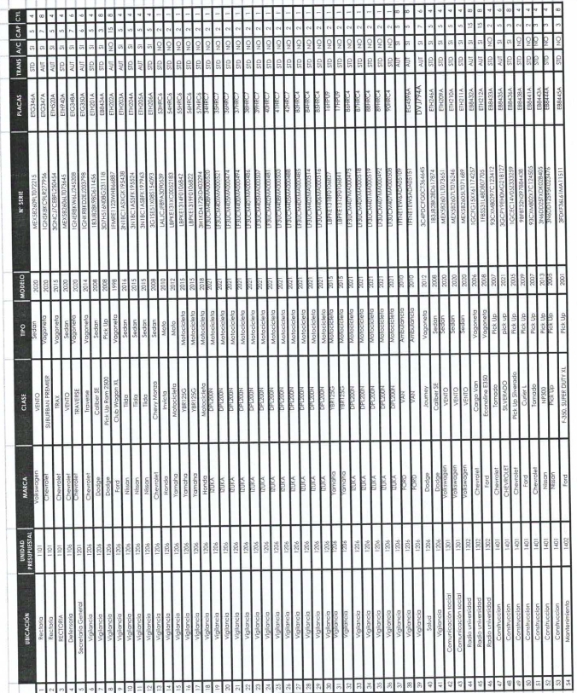




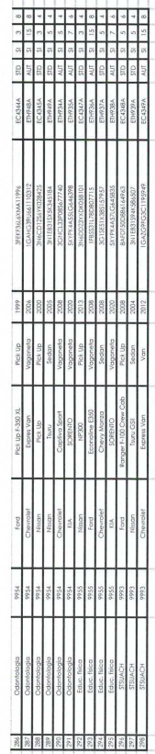
PARTIDA 2
PARTIDA | CANTIDAD DE ASEGURADOS | DESCRIPCIÓN
2 | 521 | Póliza de Seguro para los Edificios y Contenidos de la  Universidad Autónoma de Chihuahua.
 | 16 | Póliza de Seguro Cajas Únicas

Vigencia de las 12:00 horas del día 31 de marzo de 2023 a las 12:00 horas del día 31 de marzo de 2024.

PARTIDA 2
RENGLÓN 1: COBERTURA PARA 521 EDIFICIOS, SEGÚN RELACIÓN ANEXA
La propuesta deberá contener cuando menos el monto o límite por el cual está amparada la prima, porcentaje de deducible y la prima neta de las siguientes coberturas:
SECCION - EDIFICIO Y CONTENIDOS
Edificio.
Sobre todos los edificios propiedad de la Universidad y/o bajo su custodia o responsabilidad, que se encuentren dentro de los predios propiedad o tomados en comodato y/o arrendamiento o que tenga interés asegurable.
Contenido.
Sobre todo tipo de mobiliario y equipo localizados en los inmuebles propiedad o bajo custodia o tomados en comodato o arrendamiento o que la Universidad tenga interés incluyendo los contenidos propios al giro de la Universidad, tales como; maquinaria, equipo de laboratorio, existencias y en general, todo tipo de bienes propiedad o bajo responsabilidad de la Universidad. Se incluirán en la cobertura los bienes muebles, mobiliario y equipo, equipo de cómputo y electrónico, y en general todo tipo de bienes propiedad de Operadora Universitaria, S.C., dado que es una sociedad subsidiaria de la Universidad Autónoma de Chihuahua, debido a que ésta última es propietaria de la mayor parte de su capital social.
Bienes cubiertos:
Sobre todos los bienes muebles e inmuebles propiedad de esta Universidad y/o de terceros que este bajo cargo, guarda, custodia o control y por los cuales sea legalmente responsable y se encuentre en ubicaciones citadas, consistentes pero no limitados a edificios con sus respectivas instalaciones, mejoras y adaptaciones, contenidos en general, mobiliario, maquinaria y equipos, accesorios, así mismo se debe considerar:

- Edificios o estructuras (y sus contenidos) en proceso de construcción, reconstrucción y los que estén desocupados.
- Todo tipo de adaptaciones y obras de remodelación que realice la Universidad en sus instalaciones.
- Cableados y tuberías en sus instalaciones.
- Cimientos y Fundamentos debajo del nivel de suelo**
- Calles y pavimentos, guarniciones, patios caminos y vías de acceso propiedad de la Universidad.**
- Torres de enfriamiento, torres de acero estructural, antenas emisoras y de recepción de radio, anuncios, chimeneas metálicas, tanques de almacenamiento, cisternas, aljibes y sus contenidos, subestaciones eléctricas, así como instalaciones y equipos especiales que por su propia naturaleza deban estar a la intemperie.
- Albercas, bardas, patios, escaleras exteriores y cualesquiera otras construcciones separadas del edificio.**
- Anuncios Espectaculares ubicados en Campus II.
- Bienes a la intemperie tales como: antenas parabólicas, antenas de radio y/o televisión, torres, postes de iluminación, rótulos, toldos, aires acondicionados o sistemas de enfriamiento, sistemas de calefacción, etc.** (Se encuentran contemplados en el monto del edificio)
Riesgos cubiertos:
- Todo Riesgo de Incendio.
- Fenómenos Hidrometeorológicos.
- Pérdidas Consecuenciales; Amparando Gastos Extraordinarios para Todo Riesgo de Incendio y Fenómenos Hidrometeorológicos
Valores declarados al 100% en M.N.

EDIFICIOS $ 2,408,997,253.67 M.N. (se anexa relación)

CONTENIDOS $ 740,352,162.93 (sin presentación de relación)

TOTALES: 3,149,349,416.60
Suma asegurada: $ 224,548,613.40
Para efectos de la presente, la suma asegurada será él límite máximo por ubicación según listado proporcionado de responsabilidad de la Compañía durante la vigencia de la póliza por evento.
Adicional a lo anterior, se deberá incluir lo siguiente:
Incisos Nuevos o No Contratados; $10, 000, 000.00 M.N.
Deducibles para daño físico:
- Todo Riesgo; 1 % sobre suma asegurada según corresponda a la ubicación asegurada con un máximo de 750 UMA; Excepto Incendio, Rayo y/o Explosión el cual opera sin deducible.
- Fenómenos Hidrometeorológicos; Será del 1% sobre suma asegurada según corresponda a la ubicación asegurada, aplicado por cada estructura afectada incluyendo sus contenidos.
- Otros riesgos no incluidos: $20,000.00 M.N.

Agregados y Cláusulas especiales para las secciones de Incendio:
- Valor de reposición.
- Endoso de valor de reposición
- Reinstalación automática hasta un 10% con cobro de prima adicional
- Renuncia de Inventarios al 10%
- Errores u omisiones
- Gravámenes
- Permiso
- Honorarios a profesionistas, Libros y registros
- Autorización para reponer, reconstruir o reparar
- Venta de Salvamentos
- Cincuenta metros
- Cláusula remoción de escombros
- Cláusula de cobertura automática para incisos nuevos o no contratados

SECCION - RESPONSABILIDAD CIVIL La Responsabilidad Civil Legal por daños, perjuicios y daño moral consecuencial en que pudiera incurrir la Universidad Autónoma de Chihuahua y/o Operadora Universitaria, S.C. y/o personal a su servicio contra terceros en sus bienes y/o personas, derivado de las actividades propias de la Universidad y por los que deba responder conforme a la legislación vigente en los Estados Unidos Mexicanos, con un límite único y combinado, incluyendo los gastos de defensa.
Suma Asegurada: $ 5'000,000.00 M.N.
Responsabilidades Cubiertas:
Bajo los términos y coberturas descritas para cada una de ellas en las condiciones de la póliza:
- Actividades e inmuebles
- Carga y descarga
- Arrendatario con sublímite de $ 300,000.00
- RC Asumida, la Universidad se compromete a entregar copia del contrato o convenio en caso de siniestro. Esta cobertura está sujeta a un sublímite por evento y en el agregado anual de $5,000,000.00 MN
- Caída de antenas.
- R.C. Obra Civil y Montaje: Construcción de instalaciones y/o montaje de equipo propiedad y en conexión al giro, la Universidad Autónoma de Chihuahua compromete a entregar copia del contrato en caso de siniestro.
- R. C. Cruzada por riesgos de vecinaje.

Deducibles:
Para daños a terceros en sus personas: Sin deducible
Para daños a terceros en sus bienes: 5% por reclamación con mínimo de 100 UMAS.
Para daños a terceros en sus bienes, en particular en rotura de cristales de vehículos: 5% por reclamación con mínimo de 20 UMAS
SECCIÓN - ROTURA DE CRISTALES
Se cubren las pérdidas o daños materiales de todo tipo de cristales, incluyendo cristales de muebles, cubiertas, lunas fijas y espejos, así como el costo de instalación de las mismas, (interior como exterior) los cristales y domos asegurados, así como su instalación, costos de maquinaria especializada para instalación de los mismos, todos los gastos de montaje requeridos y puesta a punto de las instalaciones de la UACH, así como de Operadora Universitaria, S.C.

Suma Asegurada: $ 2, 500, 000.00 M.N.
Riesgos y Bienes cubiertos mediante convenio expreso:

- Se amparan los vitrales del Museo Regional Quinta Gameros y Edificio de Rectoría
- Por remoción del cristal y mientras no quede debidamente colocado.
- Al decorado del cristal (tales como plateado, dorado, teñido, pintado, grabado, corte, rótulos y análogos) o a sus marcos.
- Por reparaciones, alteraciones, mejoras y/o pinturas del local aquí descrito y/o del cristal o cristales asegurados.
- Cristales pertenecientes a los contenidos como espejos, cubiertas y lunas, así como los domos y tragaluces.
Riesgos y Bienes cubiertos
Cobertura básica en la que cubren las pérdidas o daños materiales de cristales asegurados y el costo de su instalación, causados por rotura accidental súbita e impresa o por actos de vandálicos, mientras se encuentren debidamente instalados en inmuebles.
Deducibles:
- 5% sobre el importe de la pérdida con mínimo de 3 UMA.
- 5% bienes amparados por convenio expreso sobre el importe de la perdida con mínimo de 20 UMA.

- Se solicita a la compañía aseguradora mantener una lista de al menos tres proveedores de cristales con convenio de servicio, con objeto de poder reponer en especie dicho bien a la Universidad en caso de siniestro, en forma opcional al reembolso del valor del cristal.

SECCIÓN - ROBO CON VIOLENCIA Y/O ASALTO
Sobre todo tipo de mobiliario y equipo localizados en los inmuebles propiedad o bajo custodia o tomados en comodato o arrendamiento, incluyendo los contenidos propios del giro, tales como; maquinaria, equipo de laboratorio, existencias y en general, todo tipo de bienes propiedad o bajo responsabilidad de Universidad Autónoma de Chihuahua y/o Operadora Universitaria, S.C.
Suma Asegurada: $5,000,000.00 M.N.
Bienes cubiertos mediante convenio expreso:
Para las instalaciones especiales que deban estar a la intemperie, se ampara por convenio expreso robo de Bienes no obstante que carezcan de techo, o de alguno de sus muros, puertas o ventanas. Se incluirán en la cobertura los bienes muebles, mobiliario y equipo, equipo de cómputo y electrónico, y en general todo tipo de bienes propiedad de Operadora Universitaria, S.C., dado que es una sociedad subsidiaria de la Universidad Autónoma de Chihuahua, debido a que ésta última es propietaria de la mayor parte de su capital social.
Riesgos y Bienes cubiertos:
- Robo por asalto o intento del mismo entendiéndose como tal el perpetrado dentro de las instalaciones mediante el uso de fuerza o violencia sea moral o física sobre las personas o física sobre inmuebles

Deducible:
10% sobre pérdida con mínimo de 50 UMA.
SECCIÓN - DINERO Y/O VALORES:
Se cubre el dinero en efectivo, en metálico o billetes de banco, valores y otros documentos negociables propiedad de la Universidad Autónoma de Chihuahua, dentro y fuera de los inmuebles, para todas las ubicaciones y en general, dentro de la República Mexicana.
Suma Asegurada: $ 100,000.00 M.N.
La suma asegurada cubre como límite único y combinado para todas las ubicaciones.
Se ampara efectivo y/o valores negociables en cajones, gavetas, archiveros o similares, cerrados con llave durante la vigencia de la póliza por evento de $50,000.00 M.N.
Condiciones Especiales:
Se ampara el efectivo fuera de oficinas en trayectos, entendiéndose por trayectos aquellos que la Universidad crea necesarios para la operación de la misma, sin restricción de horario o lugar.
Deducible:

5% sobre pérdida con mínimo de 100 UMA.

SECCIÓN - EQUIPO ELECTRÓNICO, DE CÓMPUTO Y MAQUINARIA

Se amparan todos y cada uno de los equipos propiedad de la Universidad Autónoma de Chihuahua y/o bajo su custodia o responsabilidad, ubicados en cualquier punto de la República Mexicana sin presentación de relación. Se incluirán en la cobertura el equipo electrónico, de cómputo y maquinaria propiedad de Operadora Universitaria, S.C., dado que es una sociedad subsidiaria de la Universidad Autónoma de Chihuahua, debido a que ésta última es propietaria de la mayor parte de su capital social.
Para efectos de la presente póliza, la suma asegurada será él límite máximo de responsabilidad de la Compañía durante la vigencia de la póliza. Se conviene en amparar también, los equipos nuevos que adquiera la Universidad durante la vigencia de la póliza.
SUMAS ASEGURADAS:
EQUIPO ELECTRONICO Y DE CÓMPUTO $ 5, 000, 000.00
MAQUINARIA Y EQUIPO $ 500, 000.00
VALORES ASEGURABLES TOTALES: $84,624,605.37
Coberturas bajo convenio expreso:
Equipo Electrónico y de cómputo
- Básica.
- Robo con violencia.
- Robo sin violencia (hurto y desaparición) incluyendo equipo móvil.
- Daños por fallo de la instalación de climatización.
- Equipos Móviles y portátiles dentro y fuera de cualquier predio o vehículo.
- Huelgas y alborotos populares.
- Todo riesgo de Incendio, rayo y explosión.
- Fenómenos Hidrometeorológicos.
- Equipo móvil y portátil en la república mexicana y el extranjero, por hurto, robo, asalto o pérdida por siniestro en traslado, aun cuando los bienes se encuentren dentro de un vehículo, no obstante, el robo ocurra fuera de las horas de labores.
Valor de equipo móvil y portátil aproximado de $1,250,000.00
Nota:
En caso de que se requiera una clausula especial para equipo móvil, se deberá incluir en la cotización total de la prima.
Rotura de Maquinaria
- Cobertura Básica
- Explosión Física
- Explosión para motores de combustión Interna
Deducibles:
Equipo Electrónico y cómputo:
- Robo con Violencia: 10% sobre pérdida.
- Robo sin Violencia: 20% de la pérdida.
- Robo equipo móvil y portátil 10% sobre el valor de reposición de cada equipo afectado, con mínimo de $3,000.00 pesos
- Demás Riesgos: 2% sobre perdida con mínimo de $ 2,000.00 M.N.
Maquinaria (Calderas, Recipientes sujetos a presión):
• 2% sobre pérdida con mínimo de $ 2,000.00 M.N.

Las medidas de seguridad con las que cuenta la Universidad, cuenta con sistema de alarma y guardias de seguridad en el Campus l y II, Rectoría, Quinta Gameros, Facultad de Ciencias Políticas y Sociales, Facultad de Zootecnia, Facultad de Ciencias Agrícolas y Forestales y respectivas extensiones de Facultades.

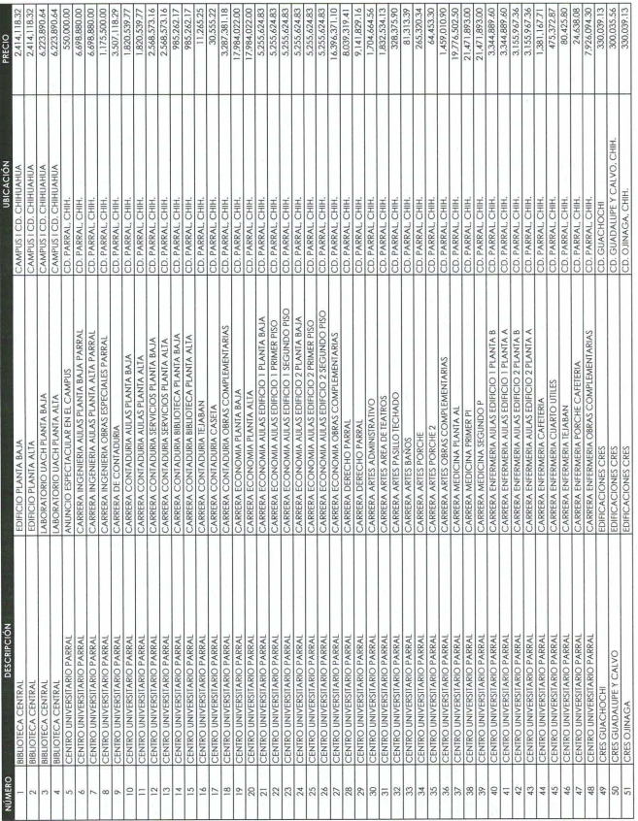
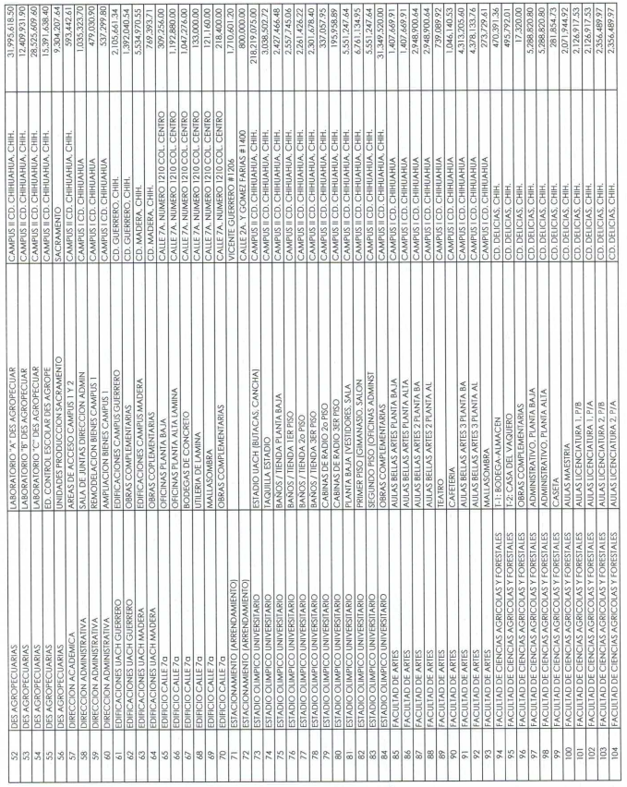
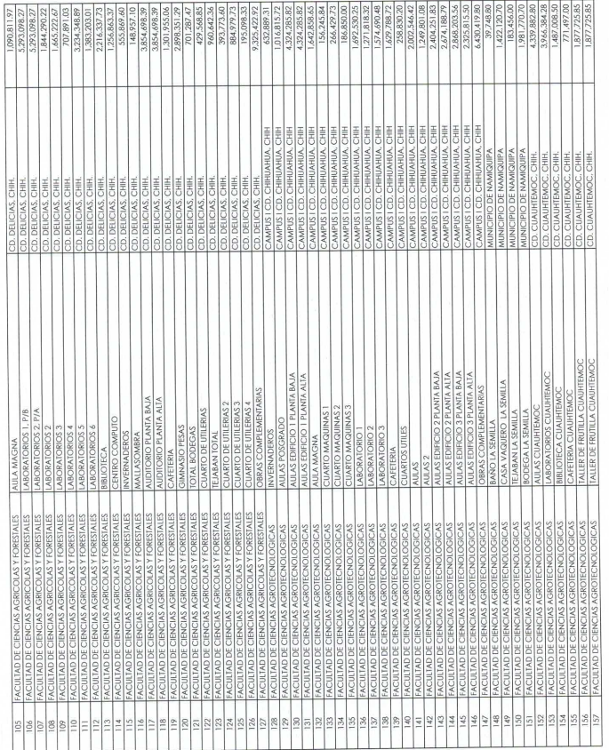
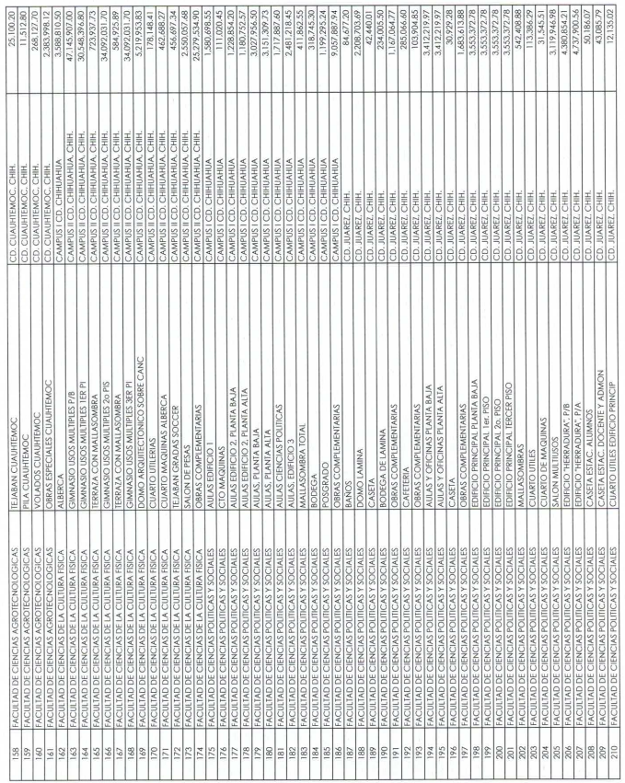
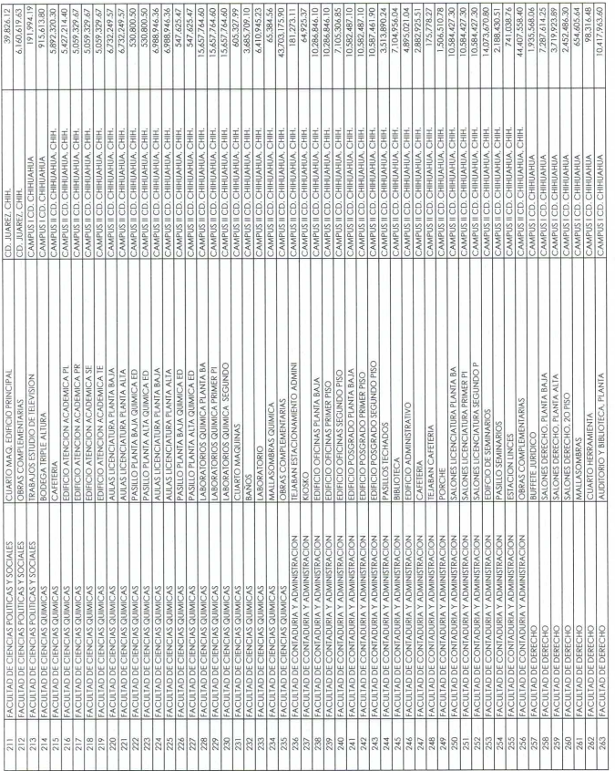
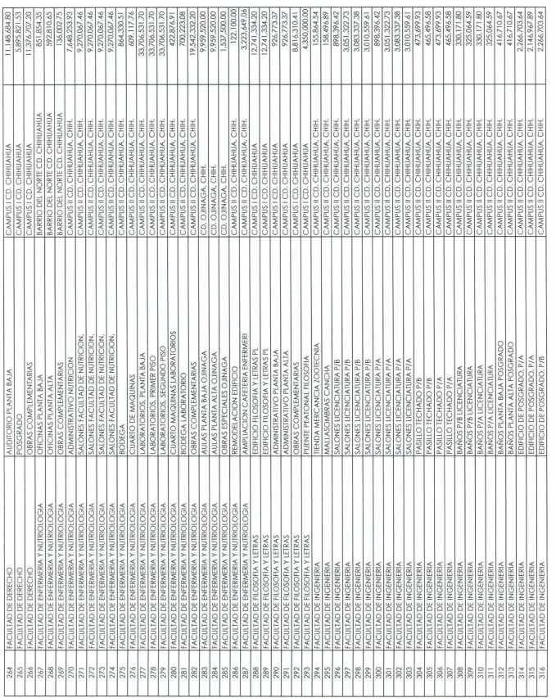
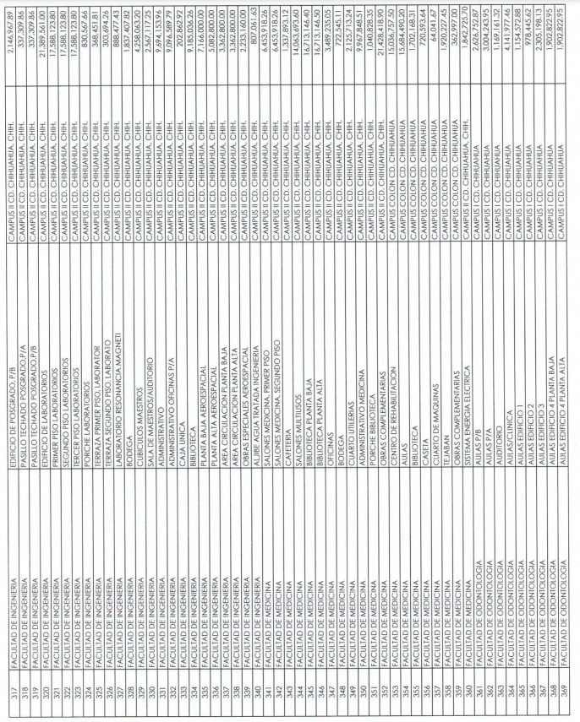
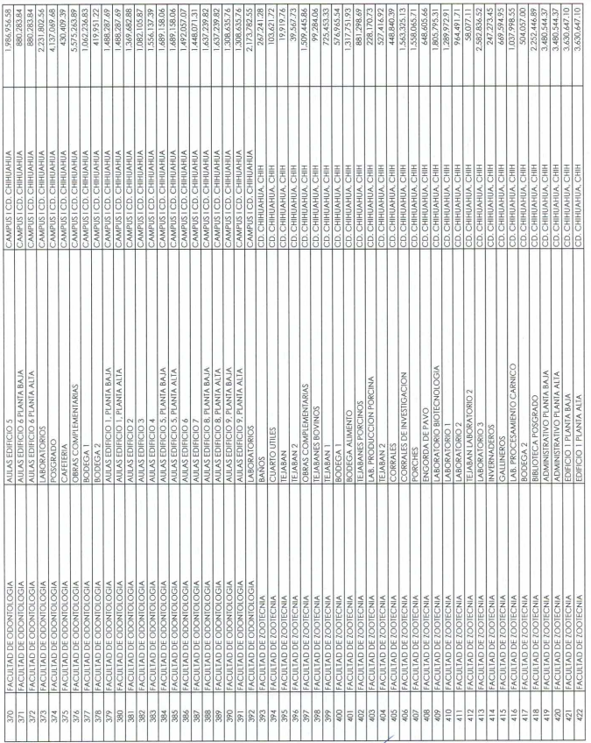
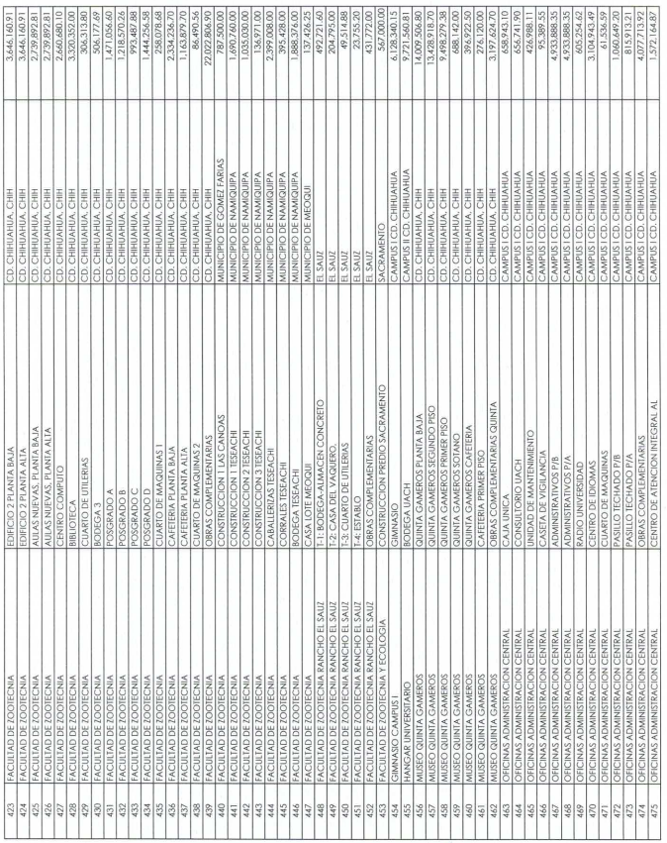
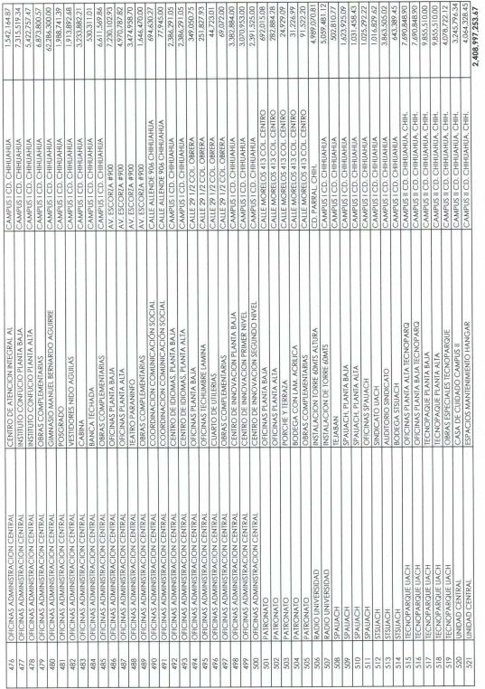
RENGLÓN 2: COBERTURA PARA 16 "CAJAS ÚNICAS" (RECEPTORAS DE DINERO), SEGÚN RELACIÓN ANEXA

La cobertura será sobre las cajas receptoras de dinero, las cuales reciben en cobro el dinero en efectivo, en metálico o billetes de banco, valores y otros documentos negociables, pero no limitados como: letras de cambio, pagares, cheques, acciones, bonos financieros, propiedad de la Universidad Autónoma de Chihuahua, dentro y fuera de los inmuebles, que son utilizadas exclusivamente en las actividades de la Universidad.

Suma asegurada: de $200,000.00 como límite único y combinado por evento

Coberturas:
• Robo con violencia y/o asalto dentro y fuera del local
Deducible:
10% sobre la pérdida con un mínimo de 100 UMA
Se aclara que existe vigilancia permanente rondines de personal de seguridad de la Universidad en dichas cajas y en fechas de inscripciones siempre existe un guardia de seguridad las 24 horas.
Cada Caja cuenta con alarma con monitoreo permanente, caja de seguridad y se cuenta con el servicio panamericano quienes pasan a recoger el dinero periódicamente.
N° | CAJA | UBICACIÓN
1 | Derecho | Ciudad Universitaria C.P. 31160 Campus l Chihuahua, Chih. México
2 | Biblioteca Central | Ciudad Universitaria C.P. 31160 Campus l Chihuahua, Chih. México
3 | Odontología | Ciudad Universitaria C.P. 31160 Campus l Chihuahua, Chih. México
4 | Odontología | Ciudad Universitaria C.P. 31160 Campus l Chihuahua, Chih. México
5 | Medicina | Av. Colón 1003, Obrera, 31350 Chihuahua, Chih., México
6 | Enfermería y Medicina | Circuito Universitario 31109, Campus Uach II, 31125 Chihuahua, Chih., México
7 | Dirección Administrativa | Ciudad Universitaria C.P. 31160 Campus l Chihuahua, Chih. México
8 | Centro Cultural Universitario | Simon, Av. Paseo Bolívar 401, Zona Centro, 31000 Chihuahua, Chih., México
9 | Ingeniería | Circuito Número I s/n, Nuevo Campus Universitario, Nte. 2, 31125 Chihuahua, México
10 | Facultad de Contaduría y Administración. | Nuevo Campus Universitario, Circuito Universitario #1, Campus Uach II, 31125 Chihuahua, Chih., México
11 | Facultad de Contaduría y Administración Extensión Delicias | 6 Poniente, Ciudad Delicias Centro, 33000 Delicias, Chih., México
12 | Facultad de Zootecnia | Perif. Francisco. R. Almada Km 1, Zootecnia, 33820 Chihuahua, Chih., México
13 | Centro Universitario Parral | General Jesus Lozoya Solis s/n Kilometro 1 C.P. 33825. Col. Almanceria. Hidalgo del Parral Chihuahua.
14 | Ciencias Agrícolas / Cd. Delicias | Km. 2.5 carretera a Rosales, Poniente, 33000 Delicias, Chih., México
15 | Ciencias Políticas / Cd Juárez | C. Henry Dunant 505, Zona Pronaf Condominio La Plata, 32315 Cd Juárez, Chih., México
16 | Facultad Ciencias de la Cultura Física | Universidad Autónoma de Chihuahua, Paseos de Chihuahua, 31125 Chihuahua, Chih., México

PARTIDA 3
PARTIDA | CANTIDAD DE ASEGURADOS | ESPECIFICACIONES TÉCNICAS
4 | 1,720 | Póliza de Seguro colectivo de vida para el personal administrativo de base activo y administrativo de base jubilado de la Universidad Autónoma de Chihuahua.  - 1,154 Seguro colectivo de vida para el personal administrativo de base activo.  - 566 Seguro colectivo de vida para el personal administrativo de base jubilado.

Vigencia de las 12:00 horas del día 30 de abril de 2023 a las 12:00 horas del día 30 de abril de 2024.

“Días” es igual a: Salario mínimo diario de la zona económica más alta vigente a la fecha de ocurrido el siniestro.

Personal activo 1,154 Jubilados 566
- Seguro de vida titular 850 días.
- Seguro de muerte accidental del titular 1,600 días.
- Seguro de perdida de miembros del titular 1,600 días.
- Seguro de muerte accidental colectivo del titular 2,350 días.
- Seguro por incapacidad total y permanente del titular ya sea por enfermedad o accidente 850 días; continuando en vigor el de seguro de vida, cláusula conyugal y pago de marcha del titular sin más pago de primas. Haciendo la aclaración que para el cobro del seguro de incapacidad total y permanente se deberá tomar en cuenta la fecha del dictamen médico expedido por la Institución correspondiente y también la Liberación de pensión por incapacidad total y permanente.
- Seguro conyugal 850 días al fallecimiento del titular, se le entregará al (o la) cónyuge que legalmente lo demuestre (esposa o esposo, concubina o concubino), la suma asegurada. Adicional al punto uno, dos o cuatro.
- Seguro de orfandad, 850 días; en caso de fallecimiento del titular (él o la) con hijos menores de 18 años, que legalmente lo demuestren, se les repartirán en partes iguales la suma asegurada. La suma se le entregará a la madre y/o al padre y a falta de ellos al tutor designado. Adicional a los puntos uno o dos o cuatro y seis.
- Seguro de pago de marcha del trabajador titular, 500 días; en caso de fallecimiento del titular, se pagará la suma asegurada para gastos de funeral a los beneficiarios designados sin la comprobación de los gastos efectuados. Adicional a los puntos, uno o dos o cuatro y seis y siete.
- Seguro de pago de marcha del cónyuge e hijos menores de 18 años, pero mayores de un año, 350 días; en caso de fallecimiento del cónyuge del titular (esposa o esposo, concubina o concubino) o hijos menores de 18 años, pero mayores de un año, se pagará la suma asegurada para gastos de funeral al titular de la póliza. Sin la comprobación de los gastos efectuados.
- Seguro de pago de marcha para hijos del titular menores de un año: 85 días; se pagará la suma asegurada para gastos de funeral, al titular de la póliza, sin la comprobación de los gastos efectuados.
- Seguro de pago de marcha de los padres del trabajador titular no mayores de 75 años 365 días; 85 días de salario; se pagará la suma asegurada para gastos de funeral, al titular de la póliza, sin la comprobación de los gastos efectuados.
- Para los Pensionados y Jubilados:
a) Seguro de vida al titular, 850 días.
b) Seguro conyugal 850 días al fallecimiento del titular, se le entregará la suma asegurada al (o la) cónyuge que legalmente lo demuestre (esposa o esposo, concubina o concubino). Adicional al inciso a).
c) Seguro de Orfandad, 850 días, en caso de fallecimiento del titular con hijos menores de 18 años, que legalmente lo demuestren, se les repartirán en partes iguales la suma asegurada. La suma se le entregará a la madre y/o padre y a falta de ellos al tutor designado. Adicional a los incisos a) y b).
d) Seguro de marcha del titular, 500 días al fallecimiento del titular, se pagará la suma asegurada para gastos de funeral a los beneficiarios designados sin la comprobación de los gastos efectuados. Adicional a los incisos a), b) y c).
e) Seguro de pago de marcha del cónyuge, 350 días en caso del fallecimiento del cónyuge del titular (esposa o esposo, concubina o concubino), se pagará la suma asegurada para gastos de funeral al titular de la póliza. Sin la comprobación de los gastos efectuados.
- El pago de la póliza será en forma semestral
- La póliza será auto administrada, se hace la aclaración que ajuste anual será en relación a las altas y bajas del personal.
- Las primas serán cubiertas por la Universidad.
- Se aclara a los participantes que además de IMSS, ISSSTE y Médicos particulares las entidades médicas con las que cuenta la Universidad son Pensiones Civiles del Estado de Chihuahua e ICHISAL, quienes se encargan de realizar cualquier dictamen relacionado con los trabajadores de la Institución.
- Se solicita que los cheques de los siniestros se entreguen 1 mes después de que se envía la solicitud.
- En relación a los consentimientos de beneficiarios, se hace la aclaración que se deberán tomar en cuenta el consentimiento que tiene la Institución independientemente del año en que se realizó dicho consentimiento y aunque sea de compañía distinta a la adjudicada.

- El pago de la póliza será en una sola exhibición
- La póliza será auto administrada.
- Las primas serán cubiertas por la Universidad.
- Se proporcionará la siniestralidad de dicha partida referente a los periodos 2021-2022 y 2022-2023, la cual contendrá la información con la que cuenta la Universidad.
- El ajuste de la póliza se hará hasta el final de su vigencia (en relación a las altas y bajas).

ATENTAMENTE

_______________________
(Firmada por y en nombre del Licitante)
NOTA: La presente manifestación deberá presentarse en papel membretado del Licitante y con la firma del Representante Legal del Licitante que ostente los poderes y facultades para ello.

ANEXO “DOS”
(PROPOSICIÓN ECONÓMICA)

Licitación: No. Interno UACH-DA-A200201-2023-P
No. CompraNet LA-67-035-908047994-N-2-2023
15 de marzo de 2023

Universidad Autónoma de Chihuahua
Ave. Universidad S/N, Campus Universitario I,
Edificio Administrativo, Segundo Piso, C.P. 31110
Chihuahua, Chih.
At’n: Comité de Adquisiciones.
Presente. -

En atención a la Licitación Pública Nacional No. UACH-DA-A200201-2023-P; me permito presentar a ustedes la Proposición económica referente a la “Contratación de pólizas de seguros para flotilla vehicular, edificios y contenidos, Cajas Únicas y seguro colectivo de vida para el personal administrativo de base activo y de base jubilado de la Universidad Autónoma de Chihuahua”, con las características indicadas en el anexo técnico UNO, de la presente licitación:

PARTIDA 1
PARTIDA | CANTIDAD DE ASEGURADOS | DESCRIPCIÓN
1 | 298 | Póliza de Seguro para la flotilla vehicular de la Universidad Autónoma de Chihuahua.
 |  |  | Subtotal
 |  |  | Derecho de Póliza
 |  |  | I.V.A.
 |  |  | Total

PARTIDA 2
PARTIDA | CANTIDAD DE ASEGURADOS | DESCRIPCIÓN
2 | 521 | Póliza de Seguro para los Edificios y Contenidos de la  Universidad Autónoma de Chihuahua.
 | 16 | Póliza de Seguro para las Cajas Únicas de la  Universidad Autónoma de Chihuahua.
 |  |  | Subtotal
 |  |  | Derecho de Póliza
 |  |  | I.V.A.
 |  |  | Total

PARTIDA 3
PARTIDA | CANTIDAD DE ASEGURADOS | DESCRIPCIÓN
4 | 1,720 | Póliza de Seguro colectivo de vida para el personal administrativo de base activo y administrativo de base jubilado de la Universidad Autónoma de Chihuahua.  - 1,154 Seguro colectivo de vida para el personal administrativo de base activo.  - 566 Seguro colectivo de vida para el personal administrativo de base jubilado.
 |  |  | Subtotal
 |  |  | Derecho de Póliza
 |  |  | Total

NOTA: Precios en moneda nacional

ATENTAMENTE

_______________________________
(Firmada por y en nombre del Licitante)

NOTA: La presente manifestación deberá presentarse en papel membretado del Licitante y con la firma del Representante Legal del Licitante que ostente los poderes y facultades para ello.

MODELO DE CONTRATO

CONTRATO DE ADQUISICIÓN No. UACH-DA-A200201-2023-P-1 QUE CELEBRAN POR UNA PARTE LA UNIVERSIDAD AUTÓNOMA DE CHIHUAHUA, REPRESENTADA EN ESTE ACTO POR SU DIRECTOR ADMINISTRATIVO Y APODERADO LEGAL EL ______________________________, A QUIEN EN LO SUCESIVO SE LE DENOMINARÁ “LA UNIVERSIDAD”, Y POR LA OTRA PARTE LA PERSONA MORAL ____________________________, REPRESENTADA EN ESTE ACTO POR SU REPRESENTANTE LEGAL LA C. _____________________________ A QUIEN EN LO SUCESIVO Y PARA LOS EFECTOS DEL PRESENTE CONTRATO SE LE DENOMINARÁ “EL PROVEEDOR _______________”, SUJETÁNDOSE AMBAS PARTES AL TENOR DE LAS DECLARACIONES Y CLÁUSULAS SIGUIENTES:

D E C L A R A C I O N E S

I.- Declara “LA UNIVERSIDAD”:

I.1 Que es un organismo público descentralizado del Estado, dotado de personalidad propia y plena capacidad jurídica, de conformidad con el Artículo 1º de la Ley Orgánica de la Universidad Autónoma de Chihuahua, aprobada por la Sexagésima Primera Honorable Legislatura Constitucional del Estado Libre y Soberano de Chihuahua, en su Decreto 953/07 II P.O., publicado el 27 de junio de 2007 en el Periódico Oficial del Estado.

I.2.- Que tiene por objeto, entre otros: impartir educación superior para formar profesionistas, investigadores y técnicos que contribuyan al desarrollo social, económico y cultural del Estado y de la Nación; proporcionando a sus miembros una sólida formación integral orientada por los valores más elevados del hombre; la justicia y la solidaridad social, el respeto a la pluralidad de las ideas, el sentido de servicio, el conocimiento científico y filosófico y la superación permanente; fomentando y realizando labores de investigación científica y humanística; promoviendo el desarrollo y la transformación social mediante servicios prestados a la colectividad; coadyuvando con organismos públicos, sociales y privados en actividades dirigidas a la satisfacción.

I.3.- Que la Contratación de pólizas de seguros para flotilla vehicular, edificios, contenidos y cajas únicas y seguro colectivo de vida para el personal administrativo de base activo y de base jubilado de la Universidad Autónoma de Chihuahua, solicitado por _______________, está contemplado dentro de su plan de desarrollo institucional, con la finalidad de continuar implementando medidas que aseguren el progreso tecnológico de la comunidad universitaria.

I.4.- Que, para lograr el objetivo mencionado en la declaración anterior, y atendiendo a lo dispuesto por el Artículo 21, inciso c) del Reglamento de Presupuesto, Gasto y Contabilidad de la Universidad Autónoma de Chihuahua, se llevó a cabo un procedimiento de Licitación Pública Presencial, para la formalización del presente contrato, con fundamento en el Artículo 26 y 28 de la Ley de Adquisiciones, Arrendamientos y Servicios del Sector Público, con el propósito de llevar a cabo la Contratación de pólizas de seguros para flotilla vehicular, edificios, contenidos y cajas únicas y seguro colectivo de vida para el personal administrativo de base activo y de base jubilado de la Universidad Autónoma de Chihuahua, solicitado por la Universidad Autónoma de Chihuahua.

I.5.- Que con fecha ______________ de 2023, el Comité de Adquisiciones de la Universidad Autónoma de Chihuahua, emitió el Acta de Fallo No. UACH-DA-A200201-2023-P, sobre la Contratación de pólizas de seguros para flotilla vehicular, edificios, contenidos y cajas únicas y seguro colectivo de vida para el personal administrativo de base activo y de base jubilado de la Universidad Autónoma de Chihuahua, resultando como proveedor beneficiado en las partidas __________________, la persona moral ________________________, y que será cubierto con recursos propios de la Universidad de la cuenta _________________ en sus diferentes subcuentas.

I.6.- Que comparece en este acto a través de su Director Administrativo y Apoderado Legal, el ___________________________, quien cuenta con amplias facultades para suscribir el presente instrumento, acreditando su personalidad con Poder General para Pleitos y Cobranzas, Actos de Administración, Administración en materia Laboral y Cambiario, el cual consta en registro número 639 de fecha 14 de octubre del año 2022, asentado en el Volumen Uno del Libro de Actos Fuera de Protocolo, pasado ante la fe de la Lic. Ana Luisa Herrera Laso, Notaria Auxiliar de la Notaría Pública número 13 del Distrito Judicial Morelos en funciones de Notaria Pública por separación de su titular, la Lic. Rosalinda Ramos Ríos, y que las facultades que le fueron conferidas no le han sido revocadas, modificadas ni limitadas en forma alguna.

I.7.- Que, para los efectos del presente contrato, señala como domicilio legal el ubicado en la calle Escorza No.900, Colonia Centro, Código Postal 31000, de esta ciudad de Chihuahua, capital del estado del mismo nombre.

II.- Declara “EL PROVEEDOR __________________”

II.1.- Que es una sociedad creada de conformidad a la legislación mexicana y que consta en Escritura Pública número ____ pasada ante la fe del Notario Público No. __, Lic. __________ del Distrito Morelos, de fecha ________________ e inscrita en el Registro Público de la Propiedad y del Comercio del Estado de Chihuahua bajo el folio mercantil electrónico ___________ de fecha ___________; siendo su última modificación el __ de _________ de _________ mediante la Escritura Pública número _______ pasada ante la fe de la Lic. ________, Adscrita a la Notaría Pública número __ del Distrito Judicial Morelos, en funciones de Notario Público por licencia de su titular, el Lic. __________; con Registro Federal de Contribuyentes _____________________.

II.2.- Que su representante legal la C. _____________________, cuenta con las facultades suficientes para celebrar el presente instrumento, tal como lo acredita con Poder especial, de fecha _______________, ratificado por la Lic. _____________, Titular de la Notaría Pública número __ del Distrito Judicial Morelos, y el acta se encuentra inscrita bajo el número ____ a folios ___ del volumen __ del Libro de Registro de Actos fuera de Protocolo, el cual no le ha sido revocado ni limitado en forma alguna.

II.3.- Que cuenta con la capacidad de respuesta necesaria para dar oportuno cumplimiento al presente contrato de adquisición, que le fue adjudicado mediante el procedimiento de Licitación Pública Presencial No. UACH-DA-A200201-2023-P el día _______________ de 2023 por “LA UNIVERSIDAD”.

II.4.- Que, para los efectos del presente contrato, señala como domicilio legal el ubicado en calle _________ #____ Col. _________________, Código Postal ______, en Chihuahua, capital del mismo nombre.

III.- Declaran ambas partes:

ÚNICO. - Que se reconocen mutuamente la personalidad con la que se ostentan y que están de acuerdo en celebrar el presente instrumento al tenor de las siguientes:

C L Á U S U L A S

PRIMERA.- El presente contrato tiene por objeto formalizar la contratación de ____________________________________________ a favor de “LA UNIVERSIDAD”, y que serán proporcionados por el “EL PROVEEDOR ___________” en los términos y condiciones que se deriven del presente instrumento y que se describen en forma detallada en el "Anexo Uno" de este contrato y que para sus efectos será considerado como parte integrante del mismo.

SEGUNDA.- El total de los bienes materia del contrato se encuentran descritos en el Anexo Uno, pactándose como pago total de la referida adquisición, el importe de $____________ (_________________________ pesos 00/100 M.N.), más el 16% (dieciséis por ciento) del Impuesto al Valor Agregado, lo que da una cantidad final a pagarse de $_________________ (____________________________pesos 00/100 M.N.).

TERCERA.- Para que “LA UNIVERSIDAD” realice el pago total referido en la cláusula anterior a "EL PROVEEDOR _________", éste deberá entregar al Departamento de Tesorería de la Universidad Autónoma de Chihuahua las facturas que amparen la entrega de los bienes mencionados en la Cláusula Primera de este instrumento y que cumpla plenamente con los requisitos fiscales exigidos por la ley, en la cual deberá obrar el sello y firma de aceptación de los bienes materia de este contrato por parte del ______________ de la Universidad Autónoma de Chihuahua; asimismo “EL PROVEEDOR ________” se obliga a subir y validar su factura en el portal de la UACH en el link https://facturacion.uach.mx/ . Una vez hecho lo anterior, el Departamento de Tesorería de la Universidad Autónoma de Chihuahua, le entregará a "EL PROVEEDOR _____________” el contra recibo correspondiente y se tramitará el pago relativo, el cual se efectuará dentro de los 20 días hábiles posteriores.

Una vez recibido el pago respectivo, “EL PROVEEDOR ________” se obliga a emitir el complemento de la factura conforme los lineamientos que marca el SAT, el cual deberá subir y validar en el portal de la UACH https://facturacion.uach.mx/, a más tardar el décimo día natural del mes inmediato siguiente en que se efectuó el pago.

CUARTA.- “EL PROVEEDOR ________” se compromete a que los bienes en cuestión serán asegurados contra todo riesgo hasta su total entrega “LA UNIVERSIDAD”, en las oficinas que ocupa la Coordinación General de Tecnologías de Información de la Universidad Autónoma de Chihuahua, ubicada en el Campus I s/n en Chihuahua, Chih. o en cualquier otro lugar designado por “LA UNIVERSIDAD”, en el entendido de que los gastos relacionados con dicho aseguramiento correrán a cargo de “EL PROVEEDOR ___________”.

QUINTA.- La entrega de los bienes a “LA UNIVERSIDAD” por parte de “EL PROVEEDOR _________”, deberán ser conforme al calendario siguiente:

PARTIDAS | TIEMPO DE ENTREGA

SEXTA.- Si al efectuarse la entrega de los bienes por parte de “EL PROVEEDOR _______”, “LA UNIVERSIDAD” estuviere inconforme con los bienes, “LA UNIVERSIDAD” levantará un Acta en la que hará constar las inconformidades respectivas y se la notificará a “EL PROVEEDOR __________”, a efecto de que éste cumplimente lo pactado, a plena satisfacción de “LA UNIVERSIDAD”, dentro del plazo que discrecionalmente le fije ésta; de no cumplir en dicho plazo “EL PROVEEDOR ___________” se hará merecedor a la pena prevista en la Cláusula siguiente.

SÉPTIMA.- “LA UNIVERSIDAD" en caso de incumplimiento podrá exigir a “EL PROVEEDOR ________” el pago de una pena convencional en los términos que se describen a continuación:

- Por no sostener los precios pactados, en cualquier momento de la entrega de bienes, se hará efectiva la garantía de cumplimiento del 10% (diez por ciento) en su totalidad.
- Por no llevar a cabo los procesos establecidos en la CLÁUSULA TERCERA del presente instrumento, referente a la emisión, validación y complemento de factura, se aplicará a “EL PROVEEDOR ________” la garantía de cumplimiento del 10% (diez por ciento) en su totalidad.
- Por la entrega extemporánea de los bienes, se aplicará a “EL PROVEEDOR ________” una sanción del 0.5% (cero punto cinco por ciento), sobre el valor de los bienes no terminados por cada día de retraso imputable a “EL PROVEEDOR ___________”, hasta un límite igual al monto de la fianza de garantía de cumplimiento señalada en la Cláusula Décima Sexta del presente contrato, contados a partir del día siguiente en que venza el plazo de entrega de los bienes.
- Por cancelación de los bienes antes de la fecha pactada para su entrega, se le aplicará a “EL PROVEEDOR __________” una sanción igual al 10% (diez por ciento) del valor antes del Impuesto al Valor Agregado de los bienes cancelados.

El pago de los bienes quedará condicionado al pago que “EL PROVEEDOR _________” deba efectuar por concepto de penas convencionales.

Las penas convencionales a que hace alusión la presente Cláusula se harán efectivas mediante pago voluntario de “EL PROVEEDOR ____________”.

En el caso de que no exista pago voluntario por parte de “EL PROVEEDOR ___________” dentro del plazo antes establecido, “LA UNIVERSIDAD” podrá deducir la sanción que se derive del incumplimiento al momento de realizar el pago al proveedor incumplido.

OCTAVA.- En caso de incumplimiento o violación por parte de “EL PROVEEDOR ___________” a cualquiera de las obligaciones consignadas a su cargo en este contrato, “LA UNIVERSIDAD” podrá optar entre exigir el cumplimiento o la rescisión administrativa del mismo, aplicando en ambos casos las penalizaciones que correspondan.

Ambas partes convienen que cuando sea “LA UNIVERSIDAD” la que determine rescindirlo, dicha rescisión operará de pleno derecho y sin necesidad de declaración judicial.

En el caso de que no se lleven a cabo los procesos de emisión, validación y complemento de factura por parte de “EL PROVEEDOR _________”, ambas partes convienen, que “LA UNIVERSIDAD” podrá optar por no contemplar a “EL PROVEEDOR ____________” en futuros procesos adjudicatorios, con independencia del aviso de denuncia ante el SAT que realice “LA UNIVERSIDAD”.

NOVENA. - “LA UNIVERSIDAD” podrá rescindir el presente contrato sin necesidad de declaración judicial, cuando “EL PROVEEDOR _________”, incurra en alguna de las siguientes causas:

- Si “EL PROVEEDOR _________” no lleva acabo la entrega de los bienes en la fecha pactada o los haga incumpliendo con las especificaciones convenidas.
- Si “EL PROVEEDOR _________” entrega los bienes defectuosos o dañados, según valoración de “LA UNIVERSIDAD” o bien se niega a entregar parte de los bienes que hubieren sido rechazados por parte de “LA UNIVERSIDAD”.
- Si “EL PROVEEDOR _________” se declara en quiebra o suspensión de pagos o si efectúa cesión de bienes en forma tal que afecte el cumplimiento de este contrato.
- Si “EL PROVEEDOR _________” subcontrata o cede total o parcialmente el presente contrato o los derechos derivados del mismo a un tercero, sin autorización expresa de “LA UNIVERSIDAD”.
- Si “EL PROVEEDOR _________” no concede a “LA UNIVERSIDAD” las facilidades o datos necesarios para la inspección y validación de los bienes materia del presente contrato.
- Cuando “EL PROVEEDOR _________” incurra en falta de veracidad total o parcial respecto a la información proporcionada para la celebración del presente instrumento legal.
- Cuando “EL PROVEEDOR _________” no tramite o entregue dentro de los diez días naturales posteriores a la firma del contrato correspondiente, la garantía de cumplimiento señalada en la Cláusula Décima Sexta del presente documento.
- Cuando “EL PROVEEDOR _________” incumpla cualquiera de las obligaciones establecidas en el contrato correspondiente.
- Cuando “EL PROVEEDOR _________” no lleve a cabo los procesos establecidos en la CLÁUSULA TERCERA del presente instrumento, referente a la emisión, validación y complemento de factura.

Cuando “EL PROVEEDOR _________” incumpla cualquiera de las obligaciones establecidas en el contrato correspondiente.

DÉCIMA.- Las partes se obligan a sujetarse estrictamente a cada una de las cláusulas del presente contrato, así como a los ordenamientos que lo reglamentan. Para lo no expresamente previsto en el mismo, se estará conforme a lo dispuesto en las disposiciones legales que le resulten aplicables.

DÉCIMA PRIMERA.- Será responsabilidad exclusiva de “EL PROVEEDOR _________” el pago correcto de impuestos y derechos que le correspondan, derivados de la relación jurídica con “LA UNIVERSIDAD” virtud al presente contrato.

DÉCIMA SEGUNDA.- “EL PROVEEDOR _______” se obliga por sí y por su personal a conservar en absoluta discreción el contenido del presente contrato y toda la información que llegase a proporcionársele y/o a la que llegasen a tener acceso con motivo del otorgamiento de este instrumento, que será considerada como CONFIDENCIAL, en el entendido de que en caso de que “EL PROVEEDOR _________” incumpla se obliga al correspondiente resarcimiento de los daños y perjuicios a la entera satisfacción de "LA UNIVERSIDAD".

“EL PROVEEDOR _________” se obliga a no divulgar ni revelar datos, especificaciones técnicas, secretos, métodos, procesos administrativos, sistemas y en general cualquier mecanismo relacionado con la tecnología e información a la cual tendrán acceso y que será revelada por “LA UNIVERSIDAD”.

“EL PROVEEDOR _________” se obliga expresamente a utilizar todas las medidas necesarias y convenientes para que su personal cumpla y observe dicha confidencialidad, absteniéndose al personal de “EL PROVEEDOR _________” de divulgar o reproducir total o parcialmente la información que obtenga o produzca con motivo de la adquisición de bienes.

Para los efectos de esta cláusula, se entenderá por información confidencial cualquiera que sea presentada, entregada, relacionada o relativa a cada una de las partes, incluyendo la información sistematizada, conocida durante el cumplimiento del objeto de este contrato y demás documentación que las partes se proporcionen o sea de su conocimiento en la realización de los mismos.

“EL PROVEEDOR _________” se obliga a resarcir a “LA UNIVERSIDAD” por cualquier reclamación judicial o extrajudicial que pueda originarse por el uso indebido de información y/o documentación señaladas en la presente cláusula.

DÉCIMA TERCERA.- En ningún caso “LA UNIVERSIDAD” deberá ser considerado patrón de los empleados que “EL PROVEEDOR _________” utilice para el cumplimiento de las obligaciones derivadas del presente instrumento o tener cualquier obligación laboral respecto de dichos empleados que en forma alguna intervengan en este contrato, incluyendo las retenciones y pago de impuestos, así como el finiquito o liquidación en caso de renuncia o despido de alguno de los empleados y cualquier otra obligación o requerimiento laboral al respecto.

DÉCIMA CUARTA.- Cada una de las partes en el presente contrato es un contratista independiente. Este instrumento no da origen a ninguna conversión, asociación o sociedad entre las partes, la única relación existente entre los contratantes es la de adquirente y proveedor. Este contrato no atribuye a ninguna de las partes el carácter de representante o agente de la otra. Ninguna de las partes tendrá derecho o facultad para asumir, crear o incurrir en responsabilidad alguna o contraer obligación de cualquier tipo, ya sean expresas o implícitas a nombre o representación de la otra parte.

DÉCIMA QUINTA- Ninguna omisión de los contratantes de ejercer las facultades reservada al mismo conforme al presente instrumento jurídico, o de insistir en el estricto cumplimiento de su contraparte de cualquier obligación o condición establecida en este documento, así como ninguna costumbre o práctica que se aparte de los términos del presente acto jurídico, constituirá una renuncia al derecho que tiene la parte cumplidora de exigir el cumplimiento estricto de los términos de este contrato. La dispensa de cualquiera de los contratantes de algún incumplimiento de la otra, no será vinculante a menos que sea por escrito y no afectará o lesionará el derecho de la parte cumplidora con respecto a cualquier incumplimiento posterior o anterior de la misma o de diferente naturaleza.

DÉCIMA SEXTA.- Las partes se obligan a sujetarse estrictamente a cada una de las cláusulas del presente contrato, así como a los ordenamientos que lo reglamentan. Para lo no expresamente previsto en el mismo, se estará conforme a lo dispuesto en las disposiciones legales que le resulten aplicables.

DÉCIMA SÉPTIMA. - Cuando apareciesen defectos o vicios ocultos en cualquiera de los bienes proporcionados, “LA UNIVERSIDAD” se lo comunicará a “EL PROVEEDOR _________” el cual ordenará las medidas pertinentes, que hará por su cuenta, sin que tenga derecho a retribución por ello. Si “EL PROVEEDOR _________” no atendiere a los requerimientos de “LA UNIVERSIDAD”, ésta podrá contar con las facultades de hacer efectiva la garantía contemplada en la Cláusula Décima sexta inciso b) de este documento.

DÉCIMA OCTAVA.- “EL PROVEEDOR _________” libera de toda responsabilidad a “LA UNIVERSIDAD” y se obliga a mantenerla en paz y a salvo, en caso de alguna acción entablada en su contra por un tercero en razón de transgresiones a derechos de patente, marca registrada, diseño industrial y demás aspectos relativos a la propiedad intelectual, que como consecuencia de la adquisición de bienes pudiera generarse.

DÉCIMA NOVENA.- RESPONSABLE DE ADMINISTRAR Y VERIFICAR EL CUMPLIMIENTO DEL CONTRATO.- Para efectos del presente contrato, “LA UNIVERSIDAD” verificará que los bienes hayan sido entregados a su entera satisfacción nombrando para tal efecto al _____________________________ en su carácter de _____________como responsable de dicha verificación y en general de administrar y verificar el cumplimiento del presente instrumento, de conformidad con lo dispuesto por la Ley de Adquisiciones, Arrendamientos y Servicios del Sector Público.

VIGÉSIMA.- Las partes convienen en que todo lo relativo al contenido e interpretación de este contrato se regirá por las disposiciones de la normatividad aplicable, estando de acuerdo en someterse, en caso de cualquier conflicto que se genere, a los Tribunales competentes en la Ciudad de Chihuahua, Chih., renunciando expresamente al fuero que pudiera corresponderles en razón de su domicilio presente o futuro.

LEÍDO QUE FUE EL PRESENTE CONTRATO, Y ENTERADAS LAS PARTES DE SU CONTENIDO Y ALCANCE LEGAL, LO FIRMAN POR TRIPLICADO EN LA CIUDAD DE CHIHUAHUA, CHIH.; A LOS ___ DÍAS DEL MES DE _________ DE 2023. ----------------------------------------------------------------------------------------------------------------------------
POR LA UNIVERSIDAD AUTÓNOMA DE CHIHUAHUA  _______________________________  DIRECTOR ADMINISTRATIVO DE LA UNIVERSIDAD AUTÓNOMA DE CHIHUAHUA | POR “EL PROVEEDOR _________”  _________________________________  C. ______________  REPRESENTANTE LEGAL
T E S T I G O S

_______________________________  JEFE DEL DEPTO. DE BIENES PATRIMONIALES DE LA UNIVERSIDAD AUTÓNOMA DE CHIHUAHUA |  | _______________________________  LIC. ALBAYRIS UNZUETA MÁYNEZ  JEFA DEL DEPTO. DE ADQUISICIONES DE LA UNIVERSIDAD AUTÓNOMA DE CHIHUAHUA

LAS PRESENTES FIRMAS CORRESPONDEN AL CONTRATO DE ADQUISICIÓN DE BIENES No. UACH-DA-A251001-2022-P-1 A CELEBRARSE CON LA PERSONA MORAL _________________________Y LA UNIVERSIDAD AUTÓNOMA DE CHIHUAHUA. CONSTE.-------------------------------------------------

